**Orquestación de servicios Integration Designer**

Lo primero que se debe hacer cuando se desea realizar un flujo BPEL de orquestación de servicios es obtener los WSDL y XSD de los servicios que utilizaremos en la orquestación, esto se puede hacer de distintas maneras, una de ellas puede ser descubriendo los WSDL y XSD en algún navegador y bajarlos directamente, en este manual describiremos otra forma de hacerlo utilizando la herramienta SOAP UI.

En caso de ya conocer algún método para exportar el WSDL y XSD´s de un servicio web saltar a la página 5 en caso de conocer como exportar el WSDL y WSD de una regla de negocio saltar hasta la página 9.

**Exportación definición de un servicio web**

Primero es necesario conocer los WSDL de los servicios que queremos utilizar en nuestra orquestación (No es necesario pero antes de descubrirlos en el SOAP UI podemos probar en algún navegador si el WSDL se encuentra disponible). En este caso usaremos dos servicios web SOAP y dos reglas de negocio comenzamos por descubrir los WSDL de los dos servicios:

WSDL Servicio 1: <http://lnxsdtp3i.qa.unix.banorte.com:902/ws/esb/GeneradorFolios?wsdl>

WSDL Servicio 2: <http://lnxsdtp3i.qa.unix.banorte.com:903/ws/esb/ConsultaClientes/V1.0?wsdl>

Ahora procederemos a corroborar que los WSDL estén disponibles copiando y pegando la URL del WSDL en un navegador

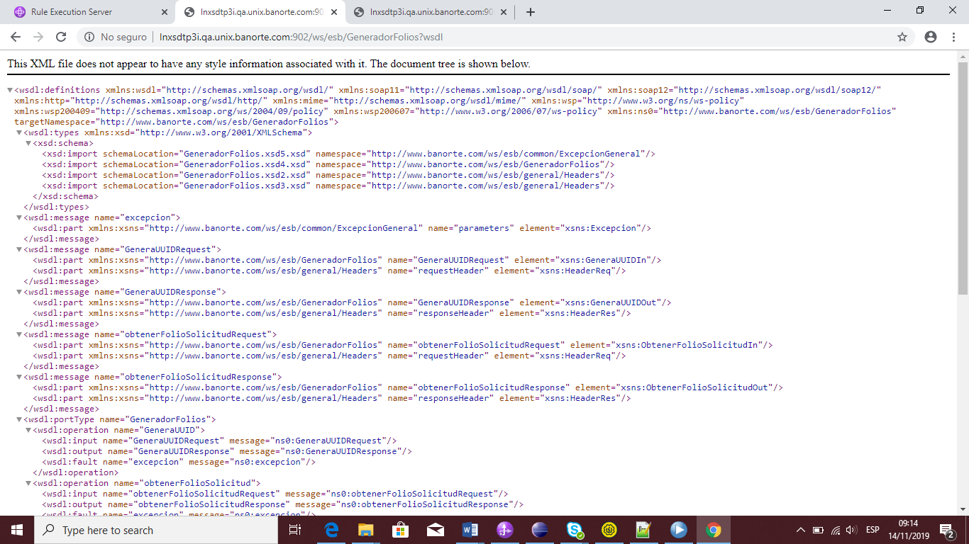

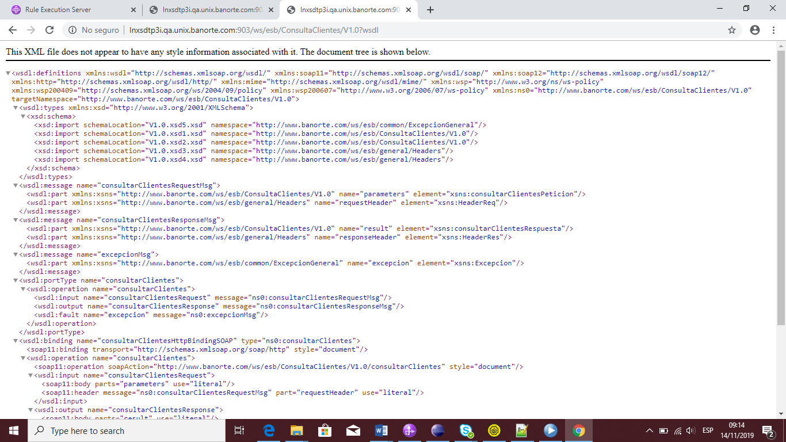

Una vez que verificamos que los WSDL se encuentran visibles procedemos a descubrirlos en el SOAP UI de la siguiente manera

Abrimos el SOAP UI y damos clic en el folder que dice SOAP

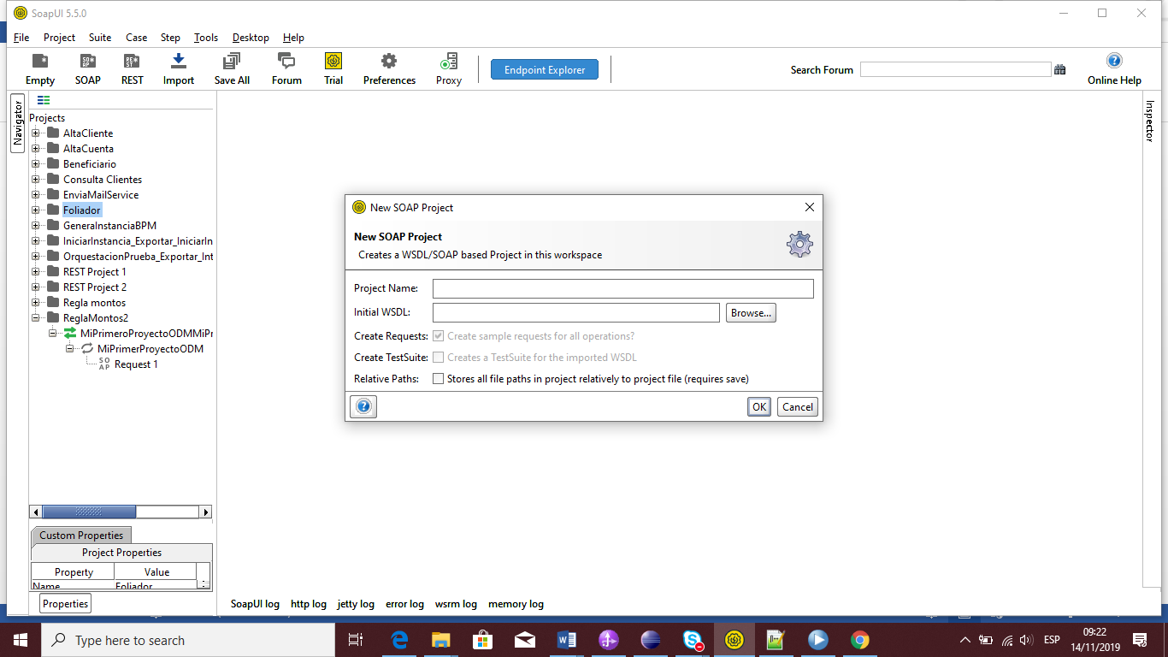

Esto nos abrirá la ventana que se muestra anteriormente, en la sección “Initial WSDL” copiamos y pegamos el WSDL de nuestro servicio, en “Project Name” le damos el nombre que nosotros queramos y damos clic en OK

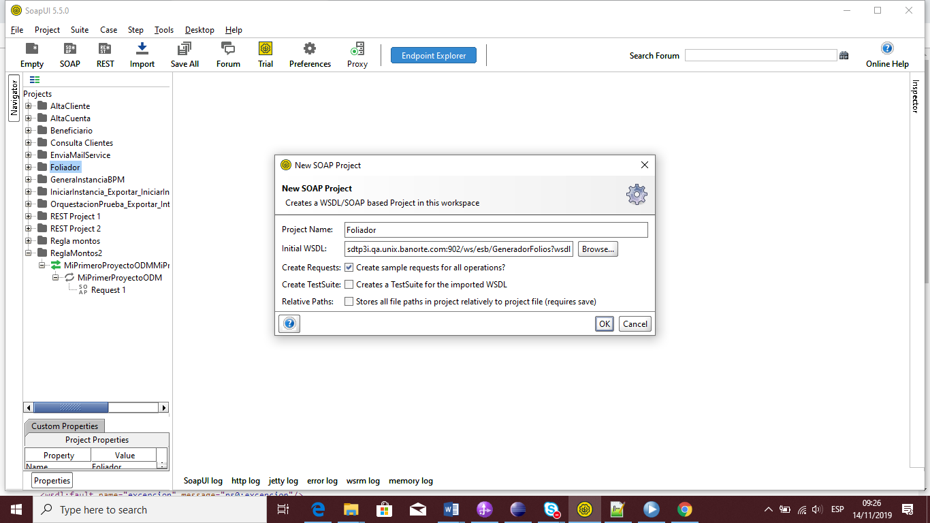

Lo anterior nos creará un proyecto en donde podemos llenar el request de nuestro servicio para poder hacer las consultas al mismo, el proyecto se verá de la siguiente manera

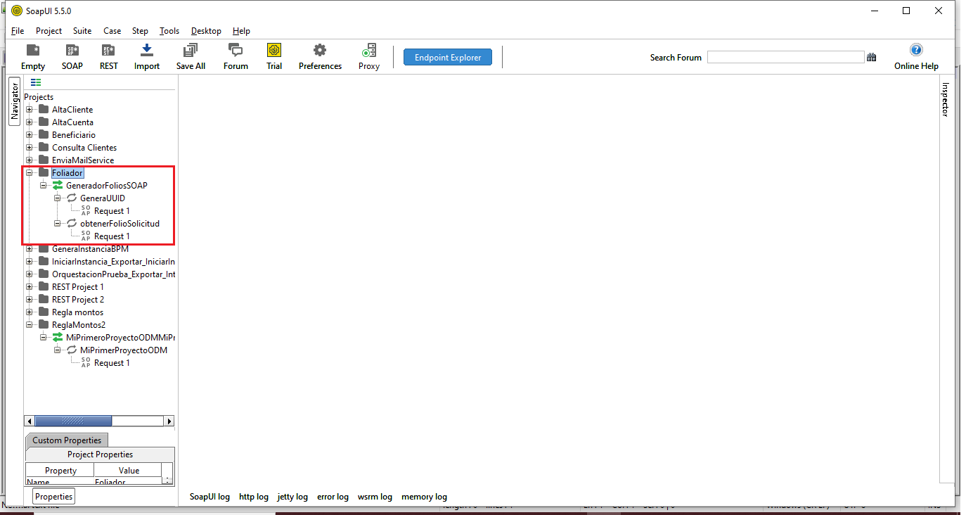

Hacemos lo mismo con todos los servicios que vayamos a necesitar y una vez que los tengamos, en la parte de las flechas verdes damos clic derecho y elegimos “Export definition”

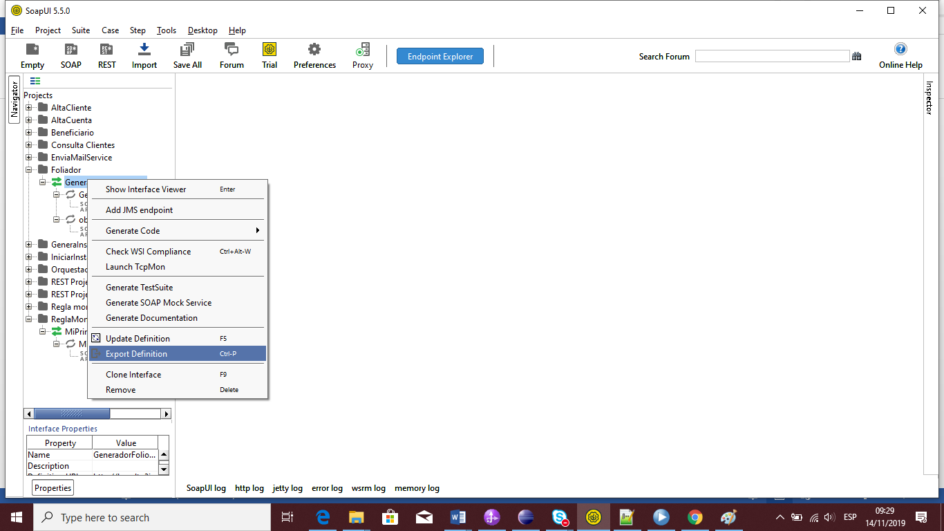

Escogemos un destino donde exportaremos nuestro WSDL y nuestros WSD y damos clic en Save

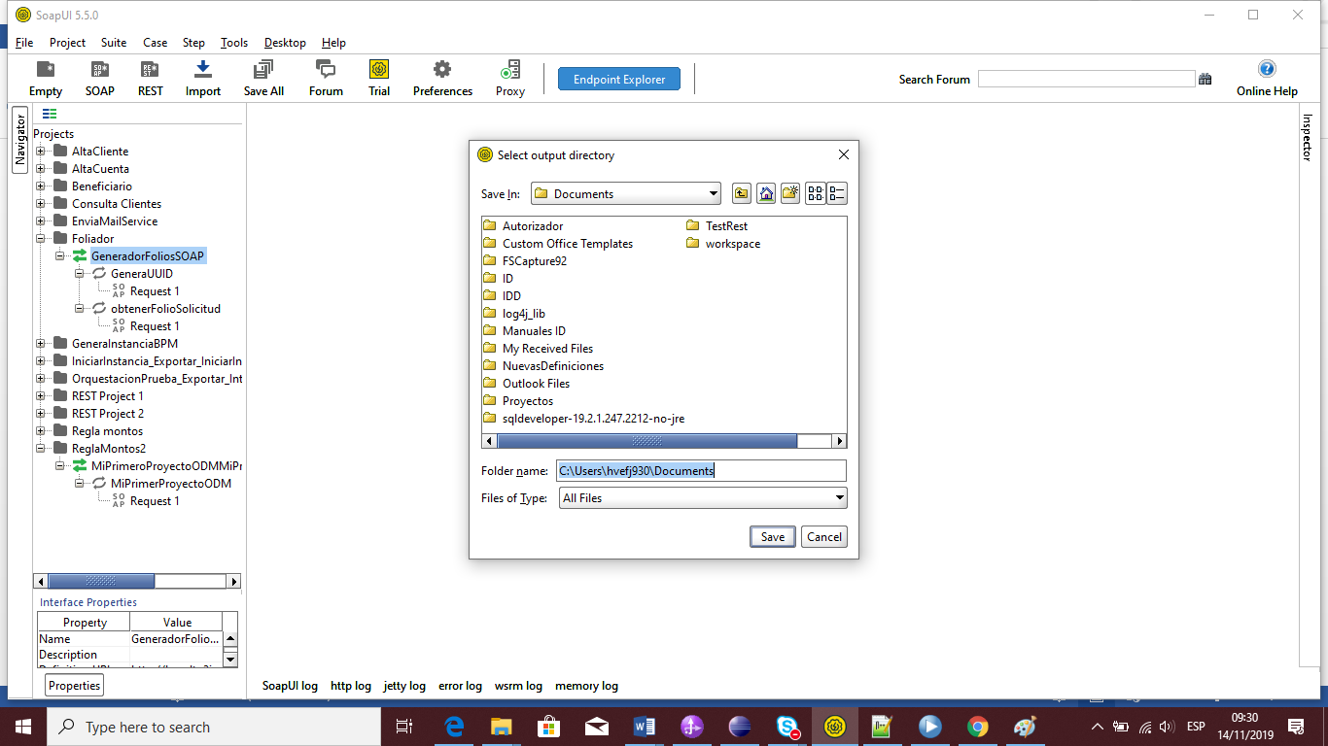

Lo anterior nos exportará el WSDL y WSD de nuestros servicios para poder usarlos en el Integration Designer para la implementación de nuestra orquestación BPEL (Hacemos lo mismo con todos los servicios que vayamos a utilizar)

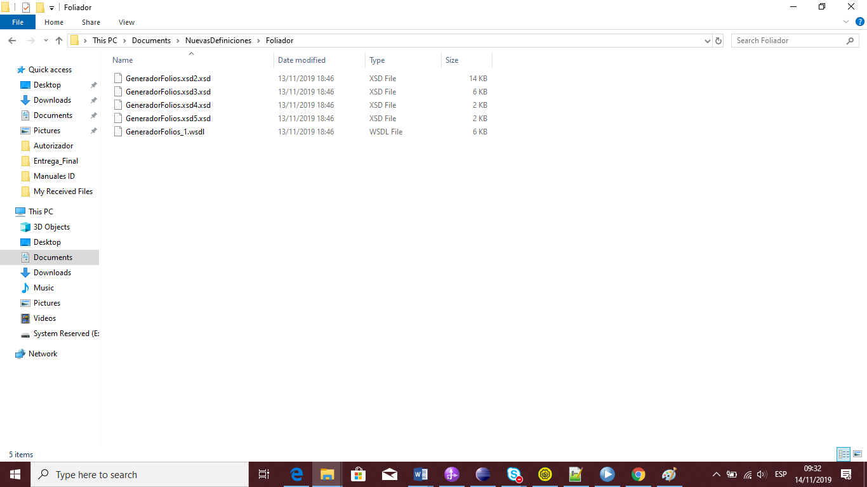

**Exportación de WSDL y WSD’s de reglas de negocio**

Para el caso de las reglas el procedimiento es un poco distinto y se describe a continuación

Primero debemos tener identificada la regla e ir a la consola de administración de ODM llamada Rule Execution Server (RES)

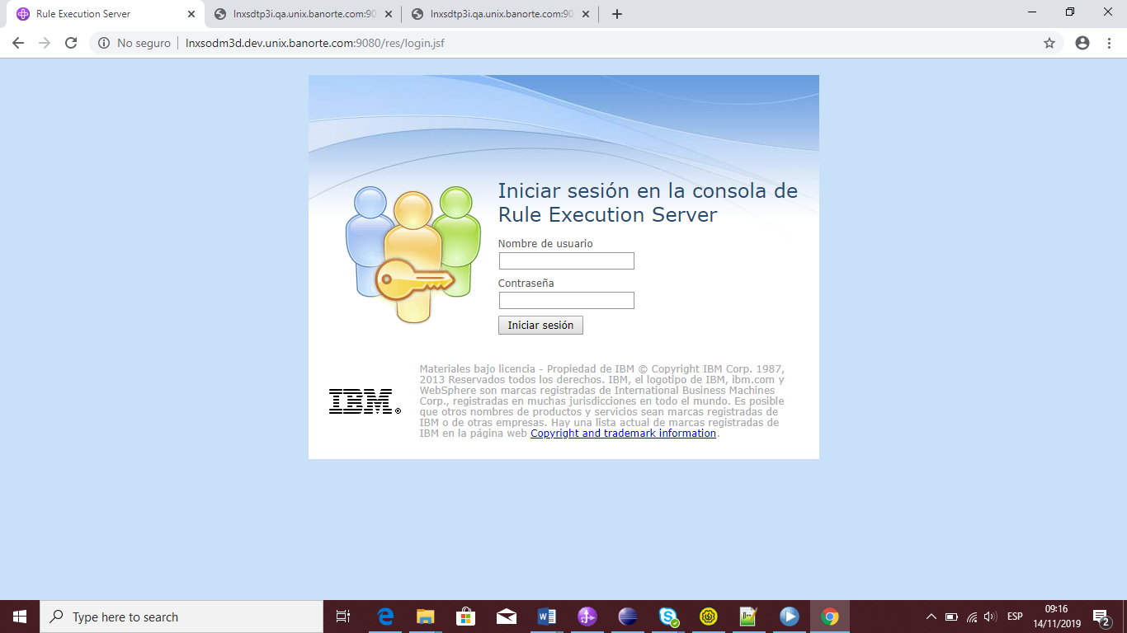

Una vez que entramos debemos dar en la pestaña “Explorador”

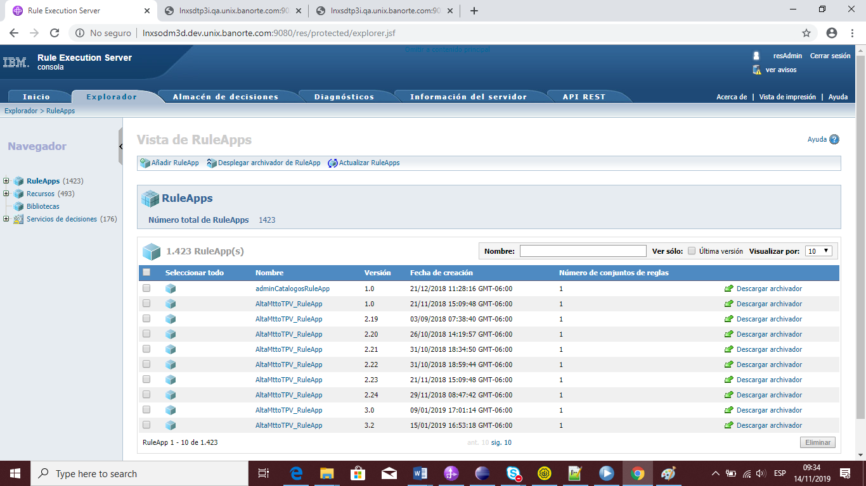

En la ventana anterior se muestran todas las RuleApps que se encuentran desplegadas en el servidor, necesitamos buscar la regla que vamos a utilizar poniendo su nombre (o el inicio de su nombre) en el recuadro de la parte derecha de la pantalla en donde dice “Nombre” (En este caso nuestras reglas se llaman MiPrimerProyectoODM y MiRuleApp es por eso que buscamos la palabra Mi)

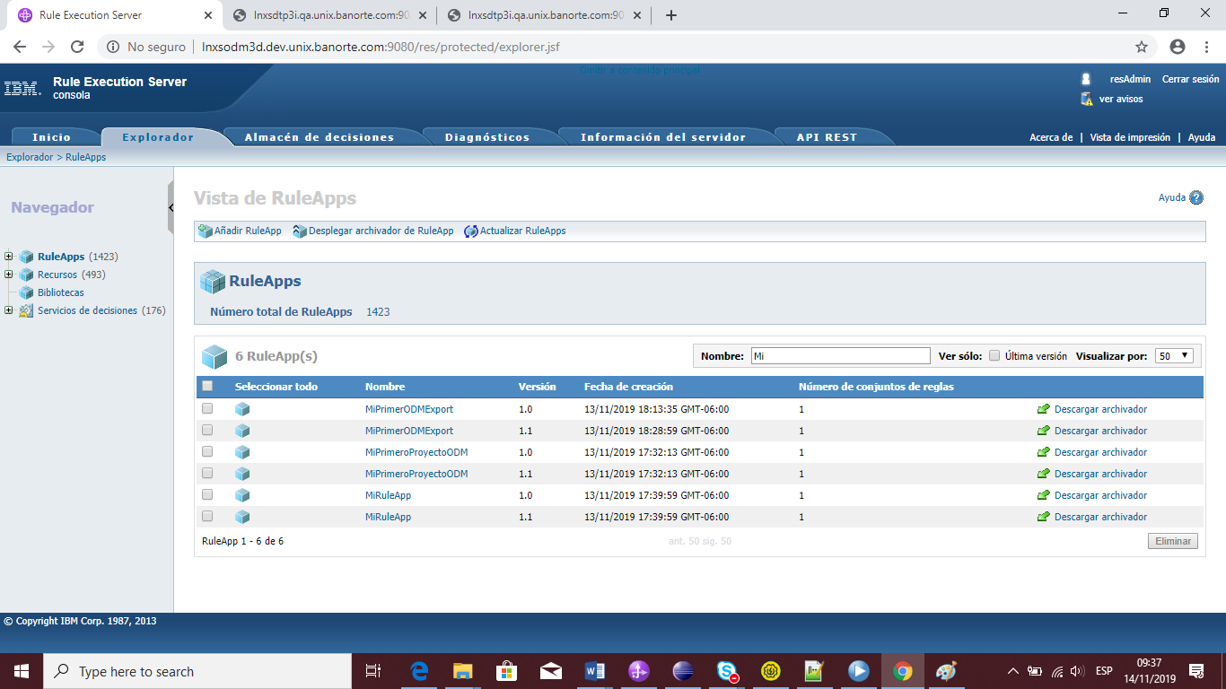

Damos clic en donde se muestra el nombre de nuestra Rule APP

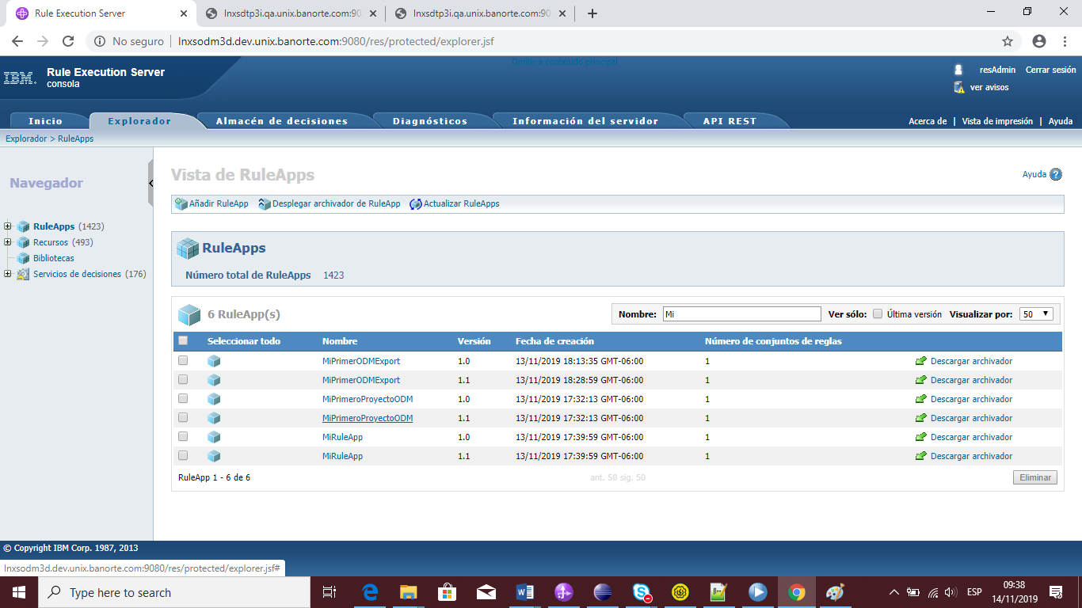

Y posteriormente damos clic en el conjunto de reglas donde se presenta el nombre

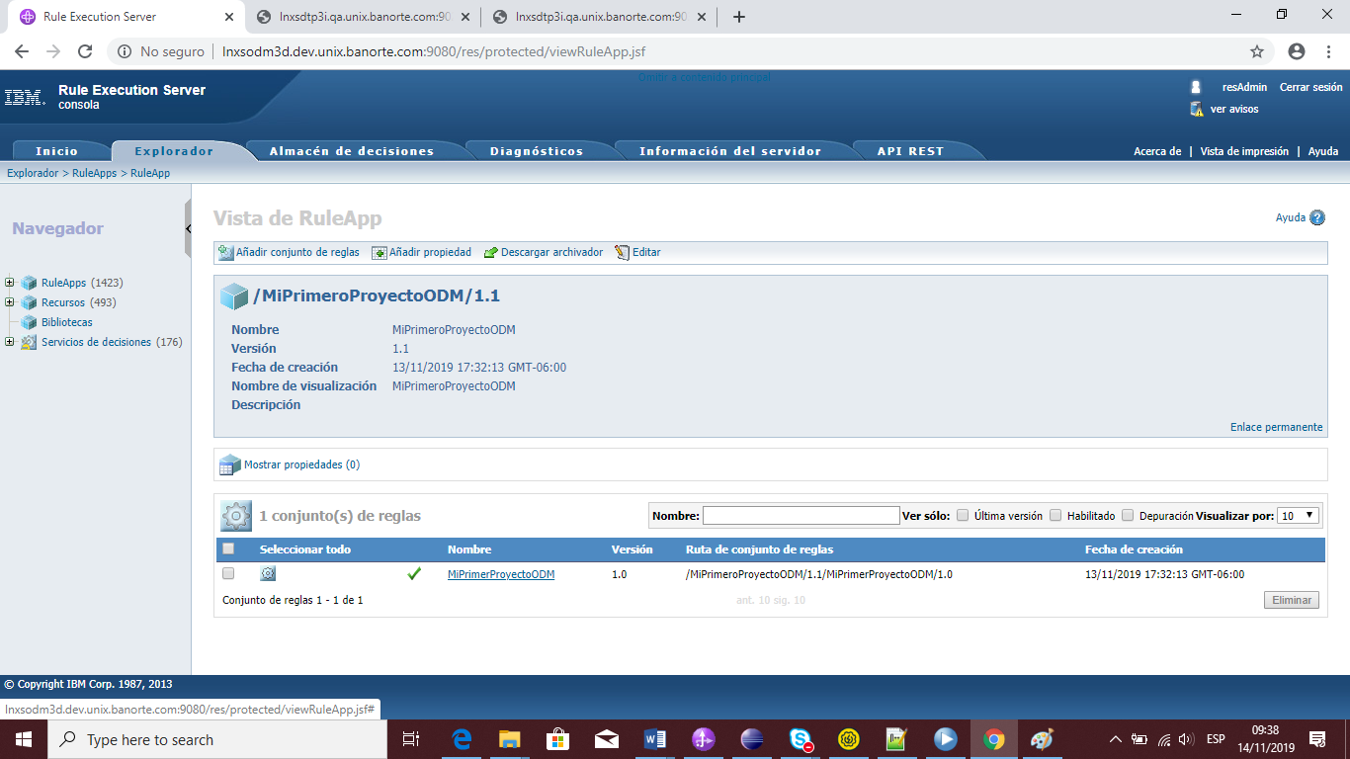

Nos mostrará una pantalla como la siguiente

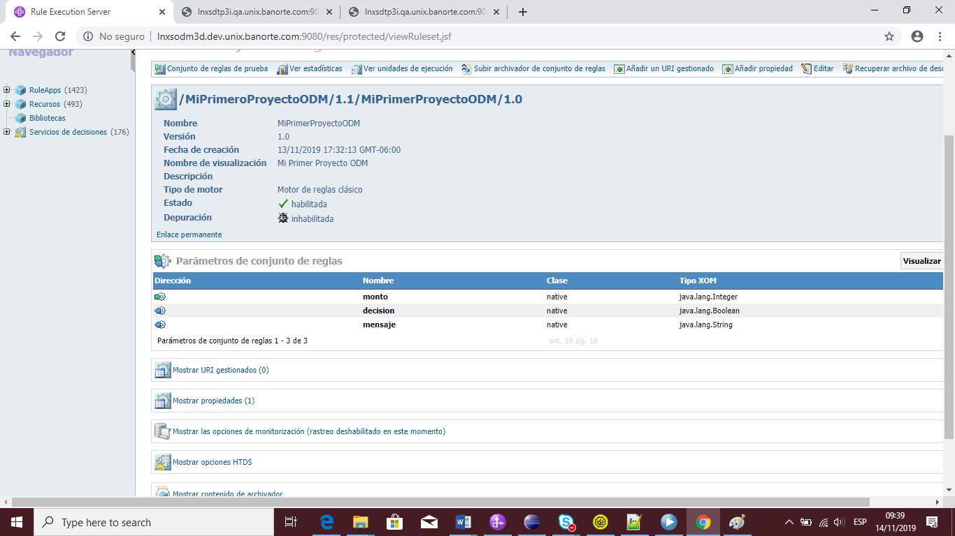

Para obtener el WSDL y WSD de nuestras reglas damos clic en la parte superior derecha en la opción “Recuperar Archivo de Descripción HTDS”

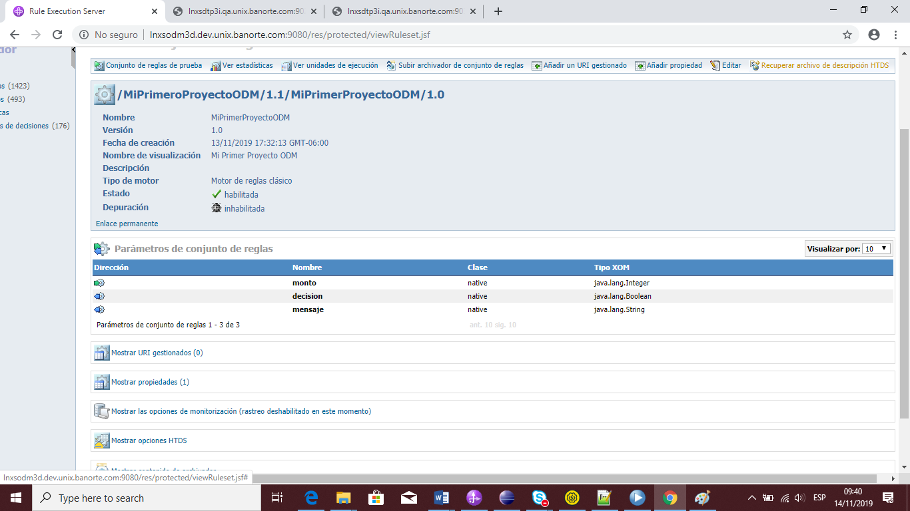

Seleccionamos la opción “Incorporar tipos en archivos XSD aparte” y damos clic en descargar

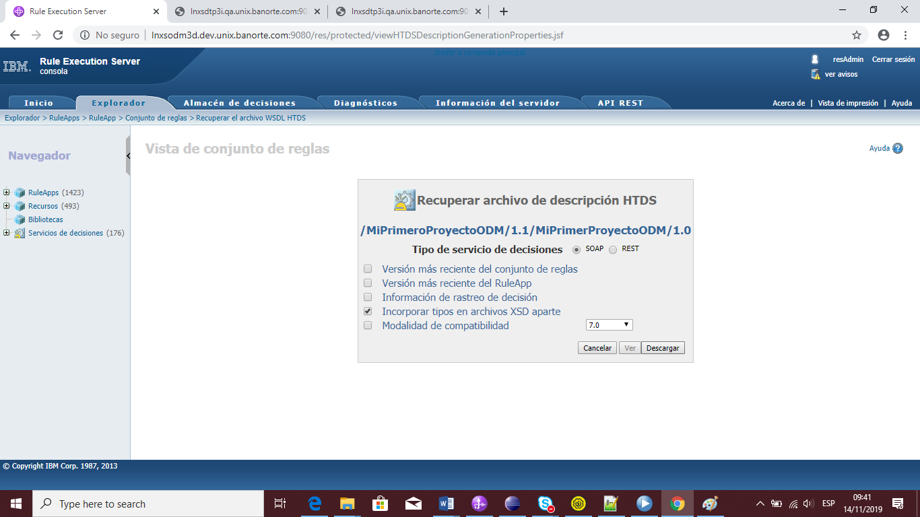

Esto descargará automáticamente el WSDL y WSD’s de nuestra regla (Seguimos los mismos pasos para descargar el DWSL y WSD de todas las reglas que vayamos a utilizar en nuestra orquestación BPEL)

**Inicio de Orquestación en BPEL**

Una vez que ya tenemos los WSDL y XSD de todos nuestros servicios y reglas de negocio abrimos el Integration Designer

Damos clic en Nuevo -> Modulo

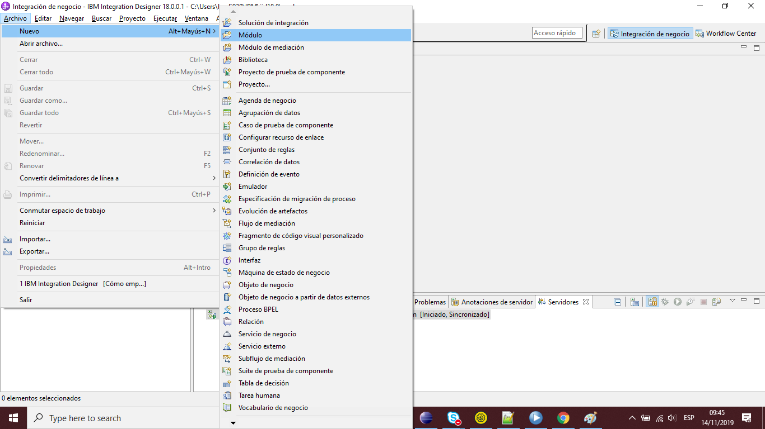

Agregamos un nombre al módulo que vamos a crear y damos clic en siguiente

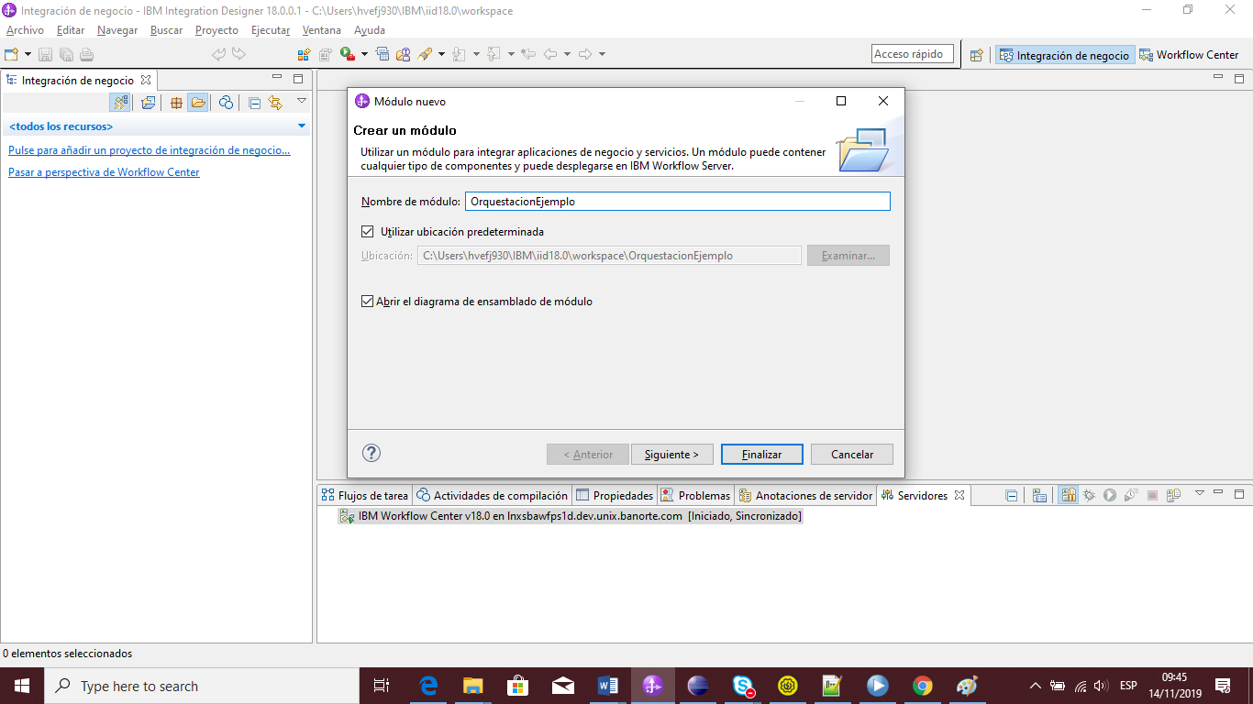

Seleccionamos el tipo de análisis que usaremos, en este caso será perezoso y damos clic en finalizar

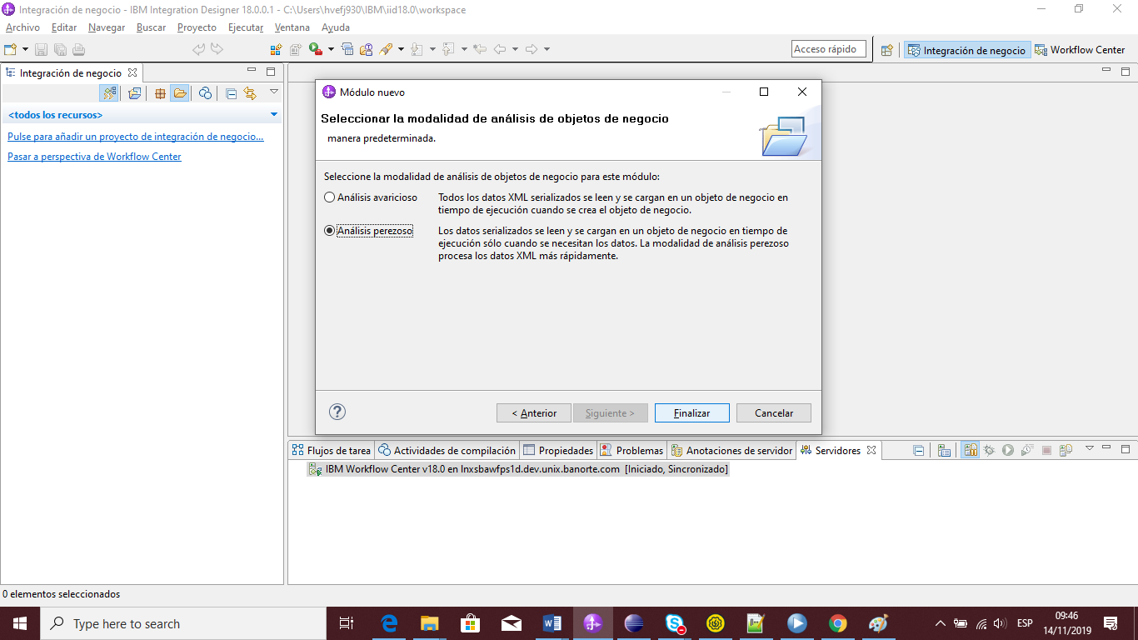

Lo anterior nos creará un espacio de trabajo como el siguiente

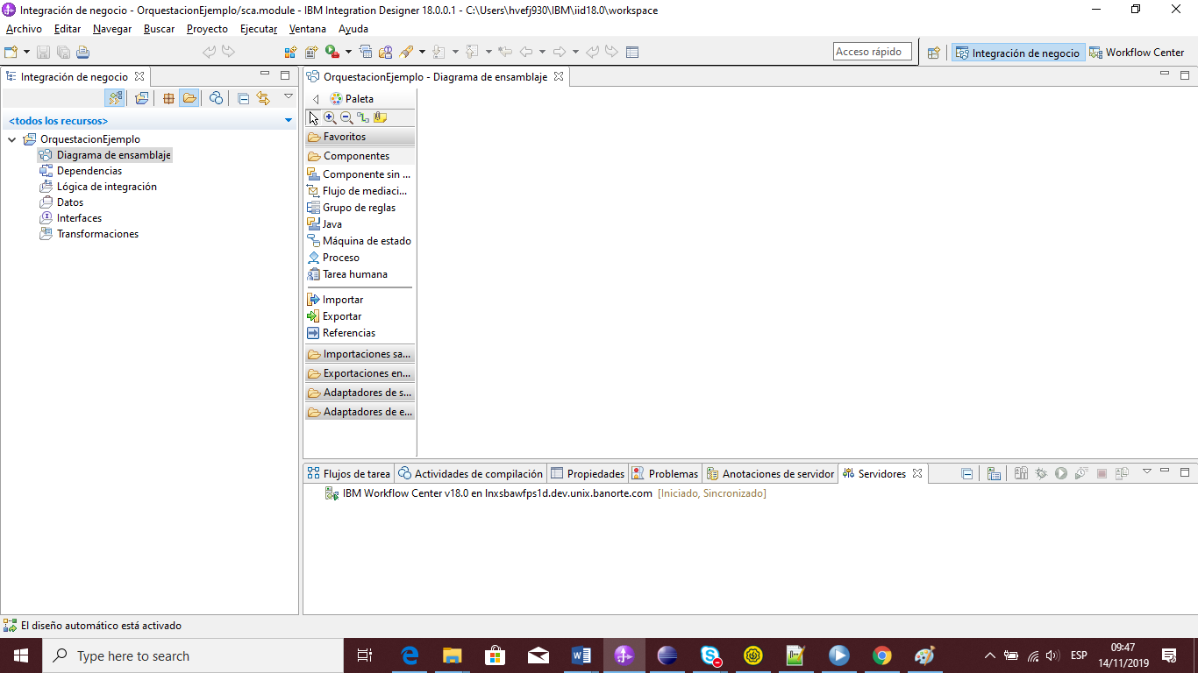

Ahora es necesario crear la Interfaz que utilizará nuestro BPEL, (En la interfaz se definen las entradas y salidas que tendrá nuestro proceso, es un WSDL visto de forma gráfica)

Esta se crea de la siguiente manera

En la sección de interfaces clic derecho en nuevo -> interfaz, le ponemos un nombre y damos clic en finalizar

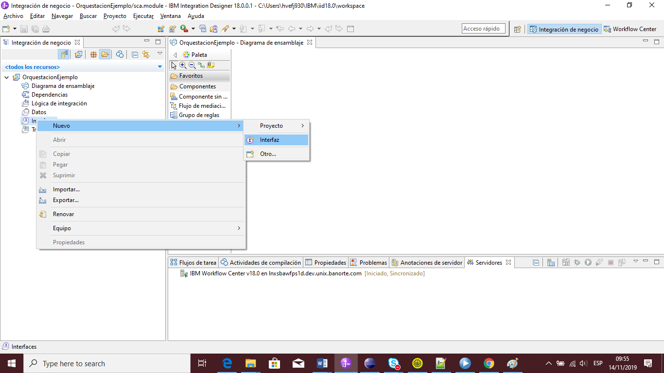

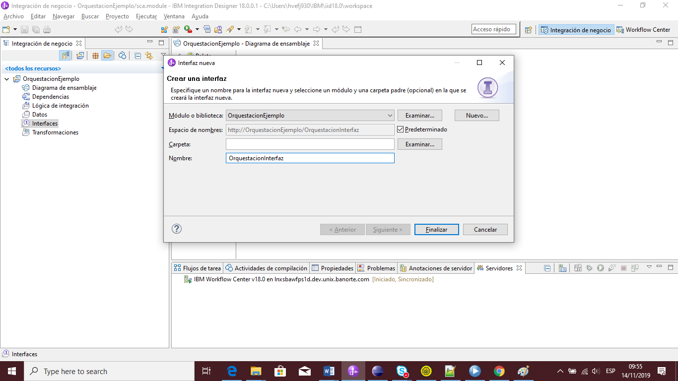

Se creará una interfaz vacía como la siguiente

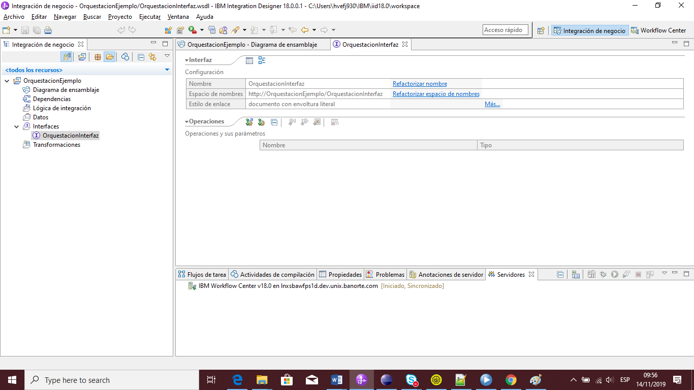

Ahora debemos definir nuestras operaciones, y las entradas y salidas de cada una. Para añadir una operación damos clic en el recuadro del lado izquierdo “añadir operación-respuesta”

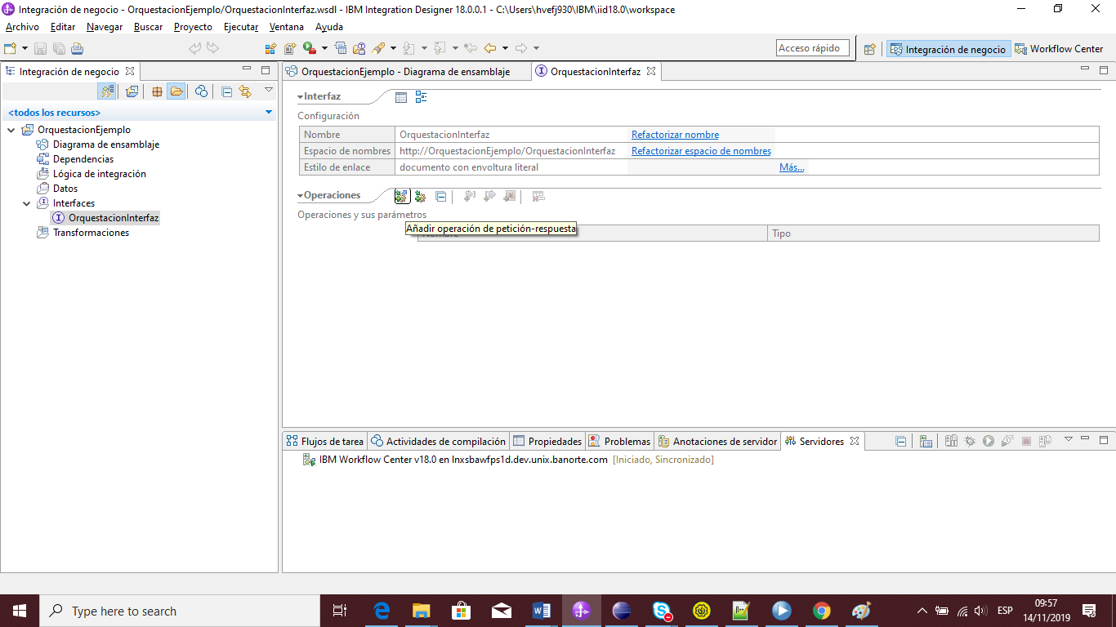

Al presionarlo nos aparecerá lo siguiente y le asignamos un nombre a la operación

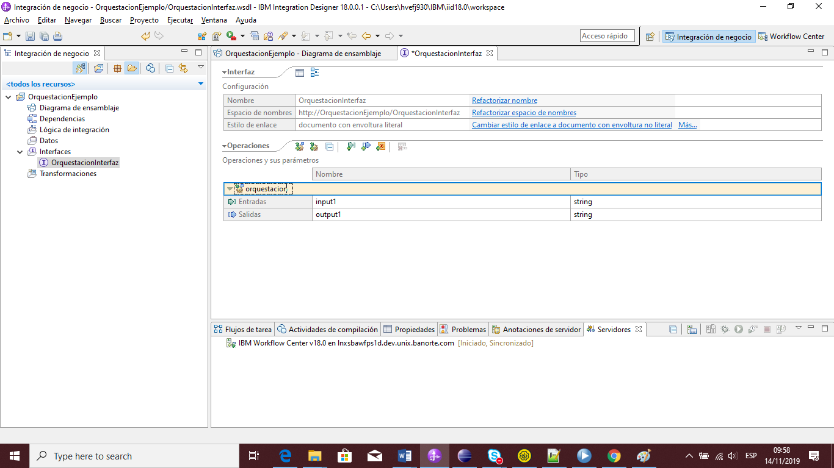

Posteriormente definimos nuestras entradas y salidas por operación dando clic en las fechas verdes de la parte de arriba de donde se encuentra nuestra operación, también podemos ir renombrando nuestras variables dando clic sobre su nombre y cambiándolo.

Para cambiar el tipo de nuestras variables de uno simple a uno complejo o por otro simple que no sea String es necesario hacer clic en la columna de tipo sobre donde dice String y elegir el tipo que queramos o en caso de no existir crear un tipo nuevo, para elegir uno existente podemos elegir de los que nos muestra al principio o podemos dar clic en examinar, en caso de querer crear uno nuevo damos clic en nuevo, en este caso crearemos uno nuevo

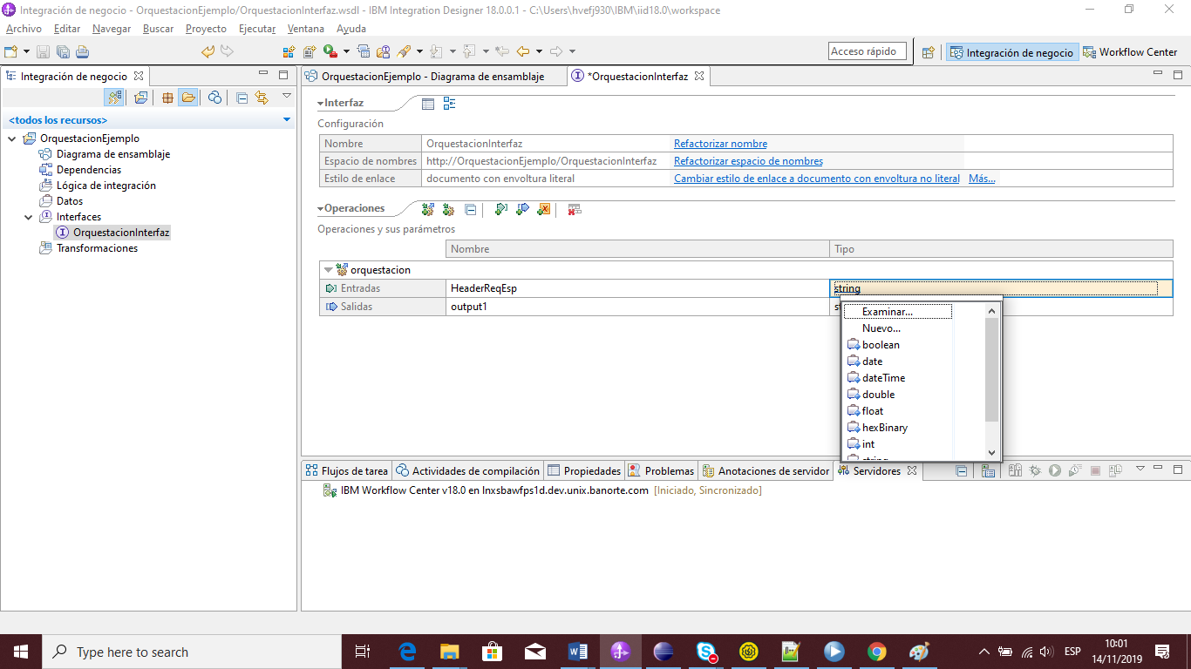

Le ponemos un nombre y damos clic en siguiente

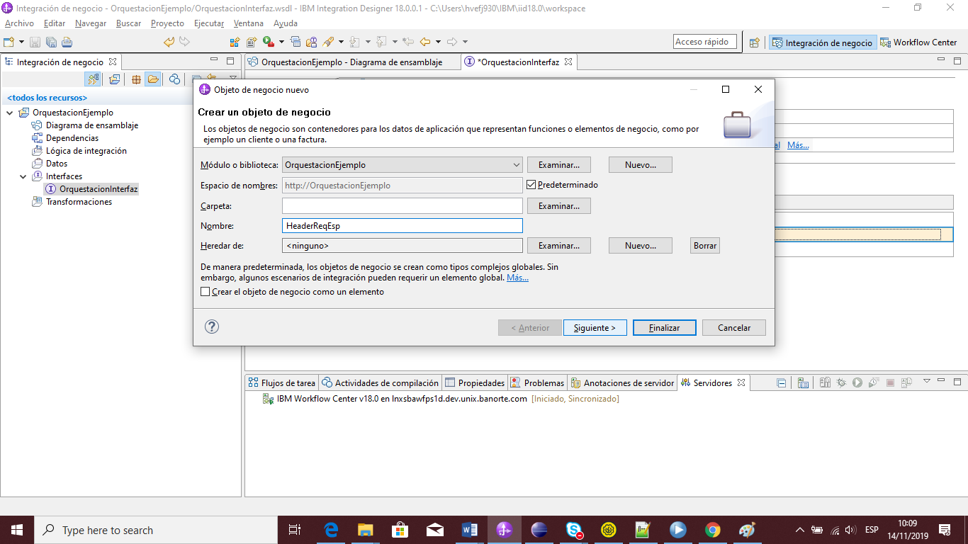

En la siguiente sección en caso de tener objetos ya creados nos aparecerán para que podamos incluirlos en la creación de nuestro nuevo objeto de negocio, en este caso como no tenemos objetos de negocio creados antes no nos aparece nada

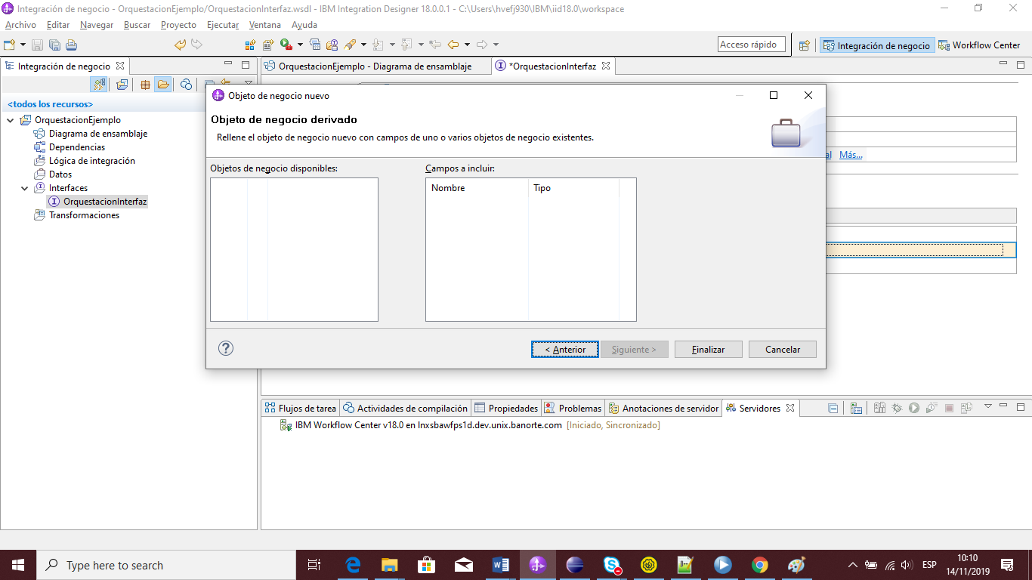

Damos clic en finalizar y se mostrará la siguiente pantalla

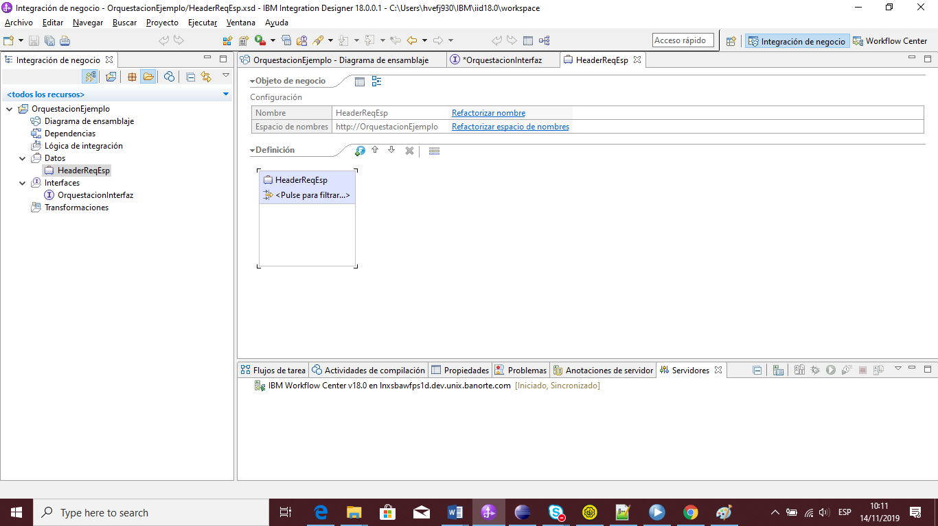

Para agregar nuevas variables presionamos la “F” azul con el signo de “+” y le damos un nombre, para cambiar el tipo es igual que en la sección anterior, damos clic sobre el tipo que tiene actualmente y podemos seleccionar entre uno simple, examinar algún objeto complejo que ya hayamos creado anteriormente o crear uno nuevo, en este caso crearemos uno nuevo.

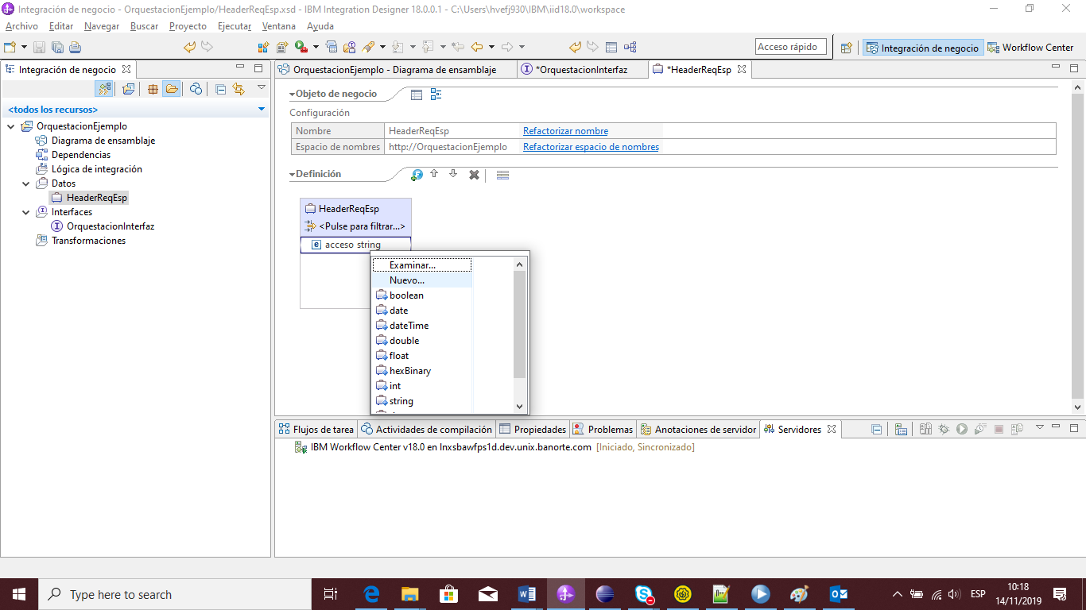

Le ponemos un nombre y damos clic en siguiente, nos volverá a decir que si queremos utilizar algún tipo que ya hayamos generado antes, en este caso no lo usaremos, damos clic en finalizar.

Esto nos abrirá una ventana igual a la anterior con exactamente las mismas funciones, y así podemos ir creando todos los objetos de negocio para las entradas y salidas de cualquier interfaz que necesitemos usar dentro del proceso.

En este caso nuestra interfaz queda de la siguiente manera (Agregamos un objeto de error con la opción que es una “x” en los iconos de arriba de nuestra operación)

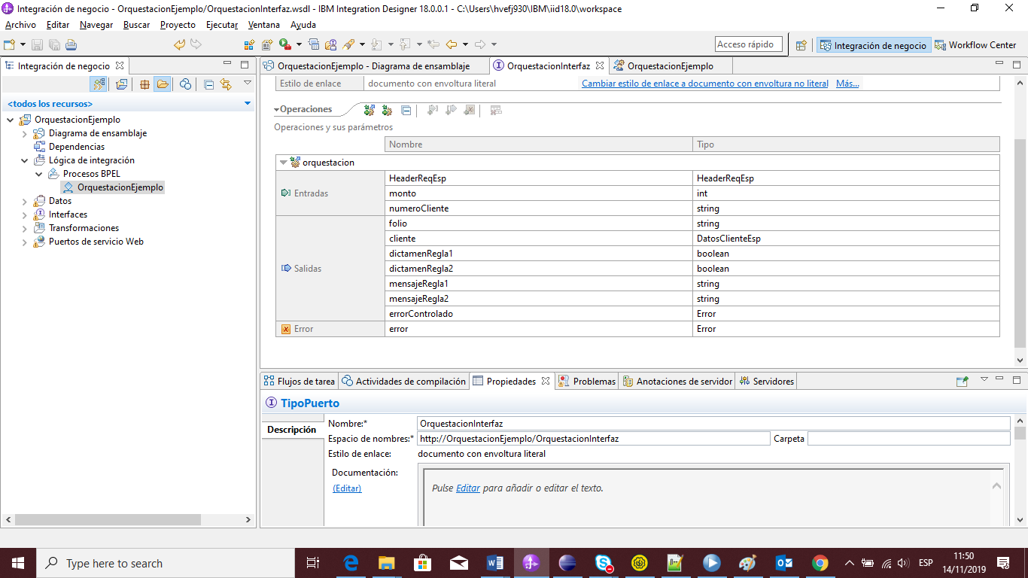

Posteriormente en nuestro módulo en la sección de lógica de integración dar clic derecho Nuevo -> Proceso BPEL

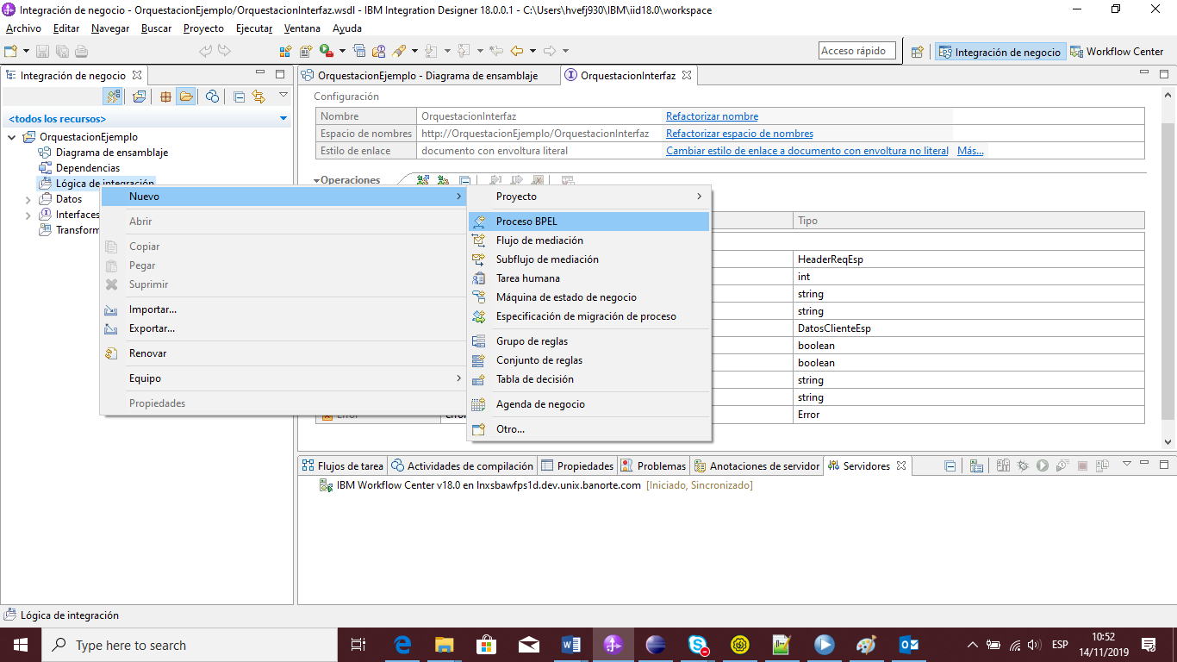

Le ponemos un nombre y damos clic en siguiente

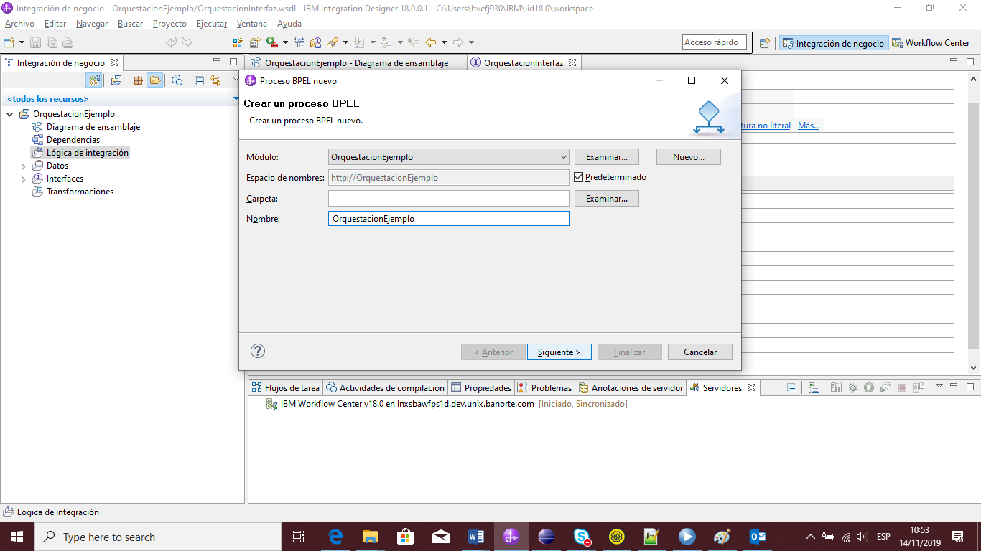

Elegimos la opción de microflujo y damos clic en siguiente

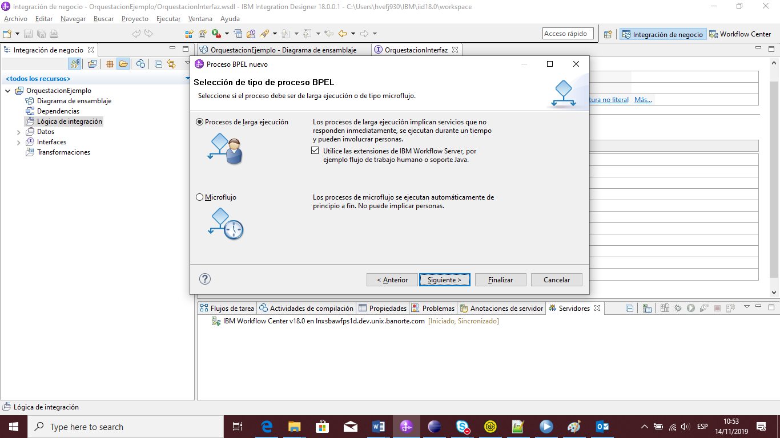

Seleccionamos la interfaz que generamos anteriormente seleccionando la opción Seleccionar una interfaz y dando clic en examinar

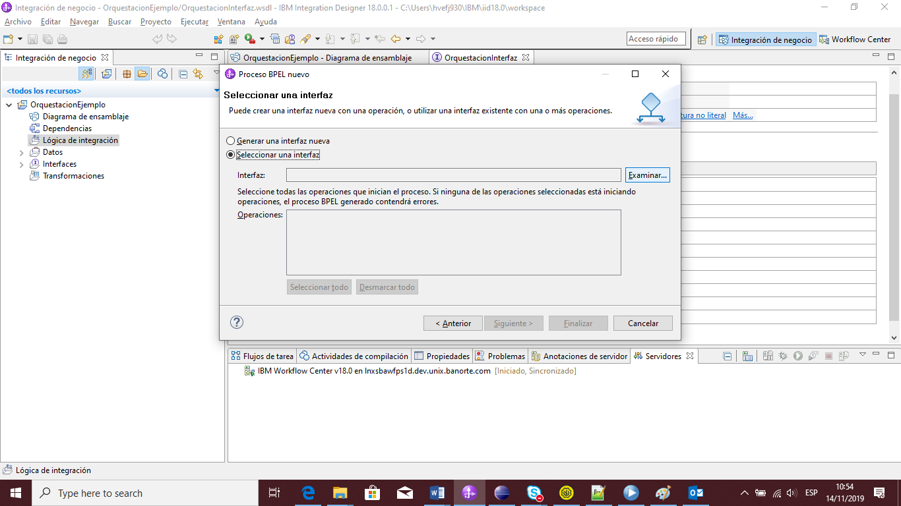

Elegimos la interfaz y damos clic en aceptar

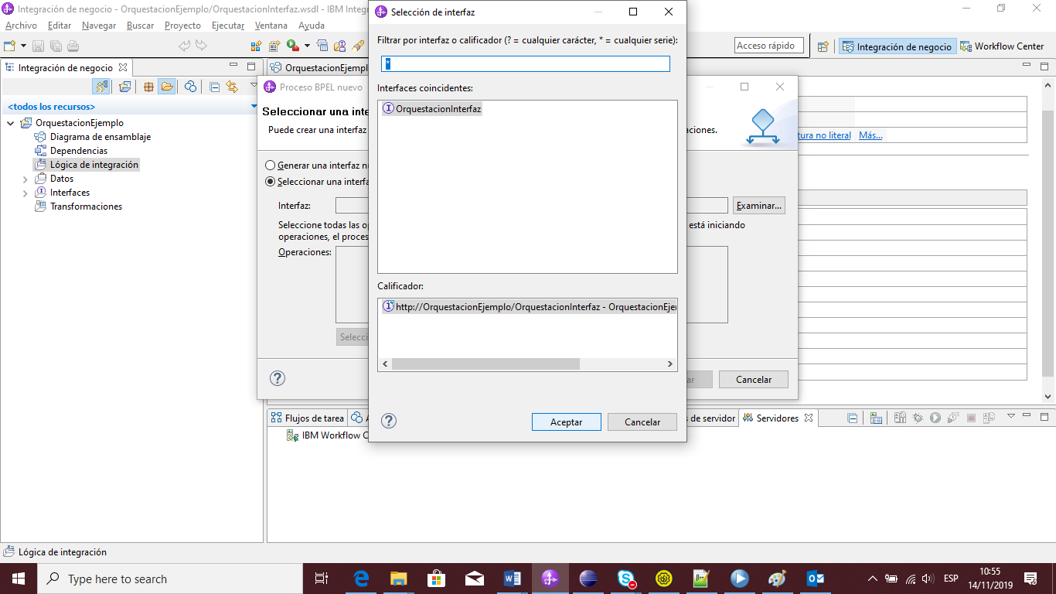

Damos clic en finalizar

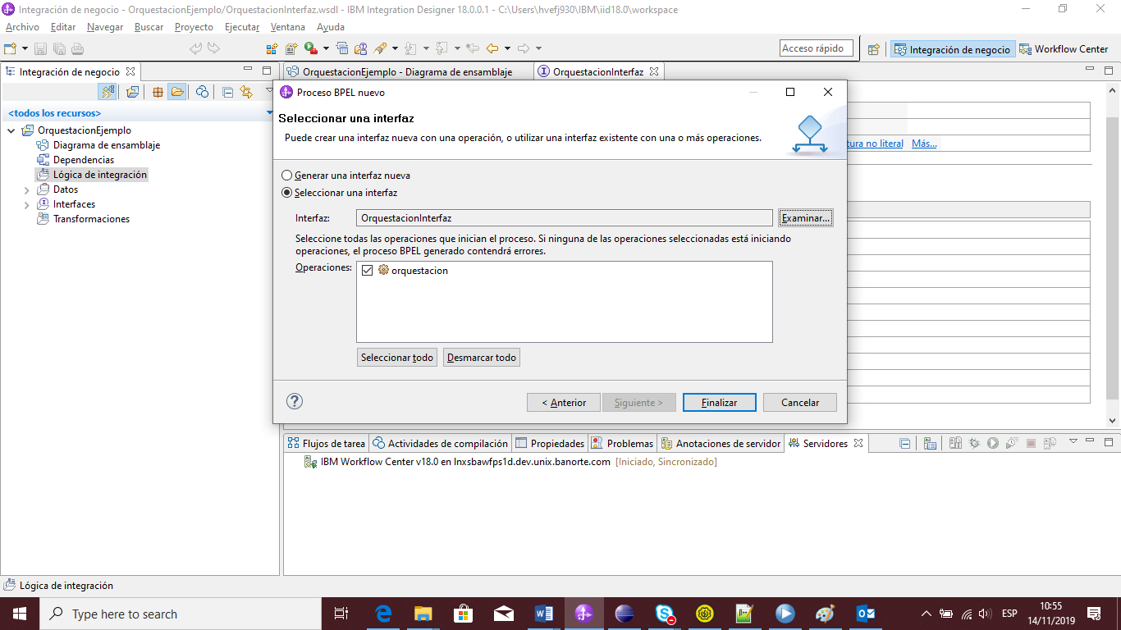

Esto nos creará nuestro proceso BPEL

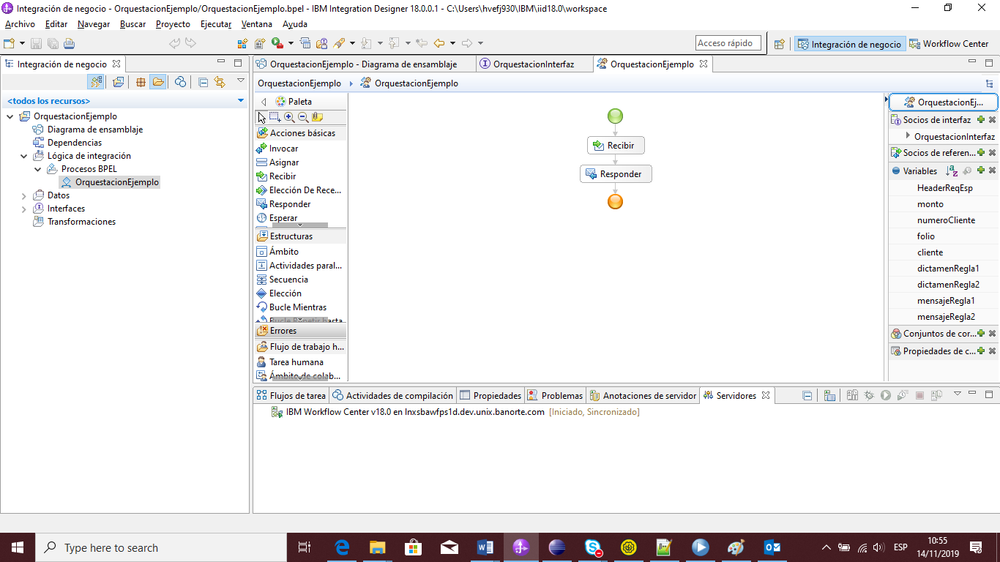

Ahora que tenemos creado nuestro proceso BPEL vamos a la carpeta donde teníamos las extracciones de los WSDL y XSD de nuestros servicios y los copiamos y pegamos en la raíz de nuestro proyecto

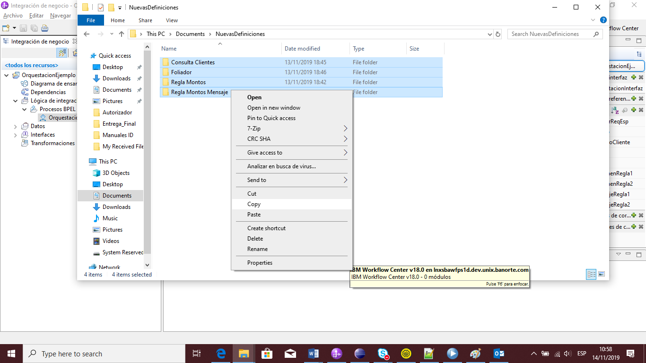

Esto nos generará los datos, interfaces y puertos de servicio web de todos nuestros servicios y reglas

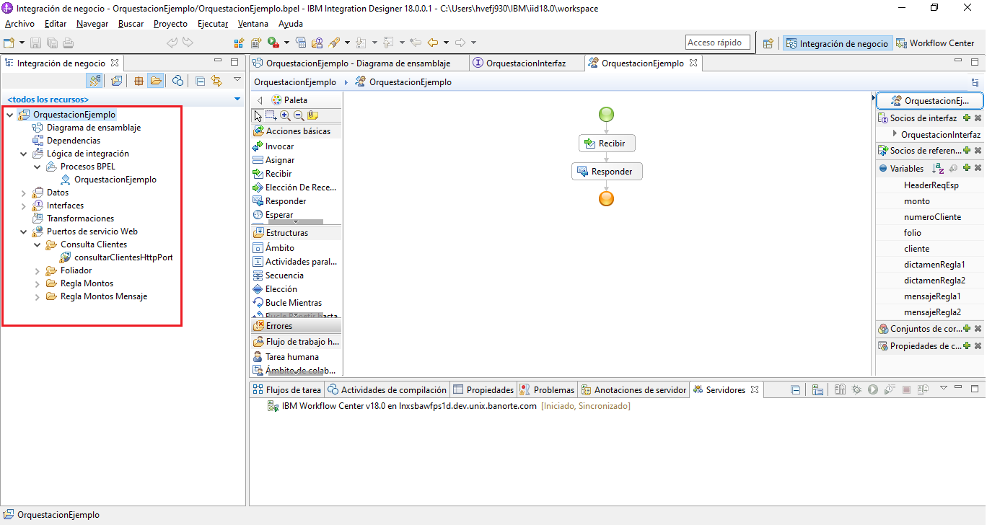

Una vez que ya se muestran las interfaces de todos los servicios que necesitaremos vamos arrastrando una por una hasta la sección del lado derecho llamada Socios de referencia

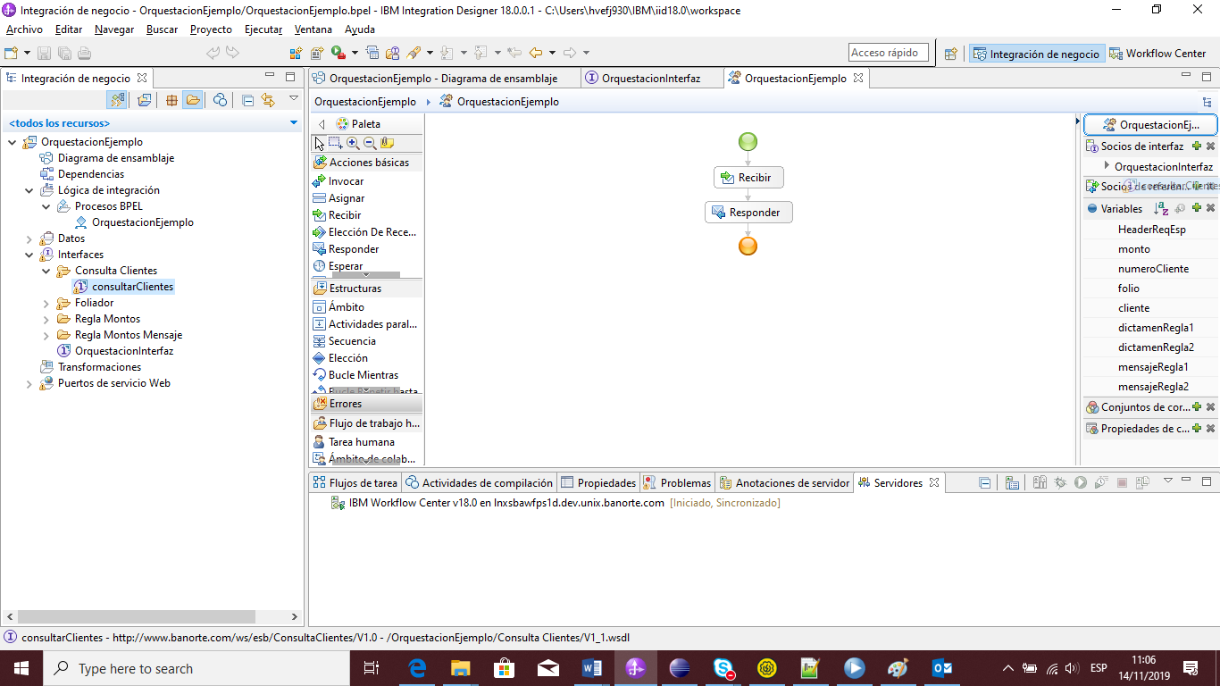

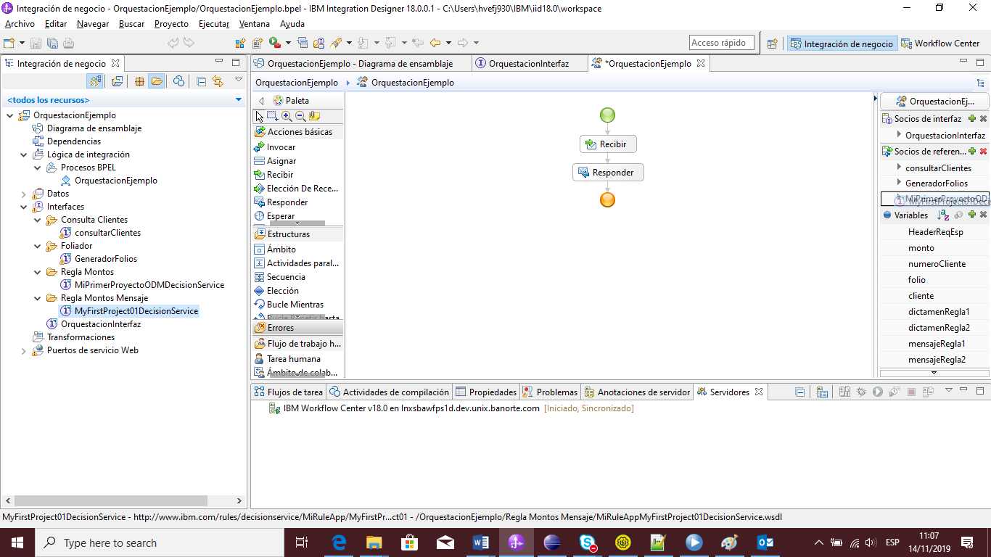

A partir de ahora podemos empezar a implementar nuestra orquestación dependiendo de la lógica que se deba seguir en la integración de los servicios

A continuación se muestra el ejemplo que nosotros realizamos

Para invocar una regla o servicio en la paleta del lado izquierdo en la opción de acciones básicas elegimos el componente Invoke y lo arrastramos entre el Recibir y Responder en el proceso BPEL

Una vez que lo arrastramos en la sección de abajo seleccionamos la pestaña “Propiedades” y en la sección de detalles ligamos a nuestro invoke algún servicio o regla que deseemos llama con ese invoke añadiendo un Socio dando clic en “Examinar”

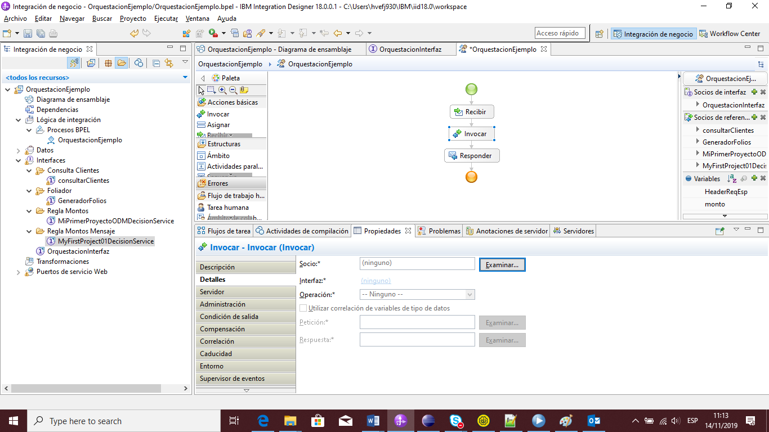

Elegimos un servicio o regla y damos clic en acepar

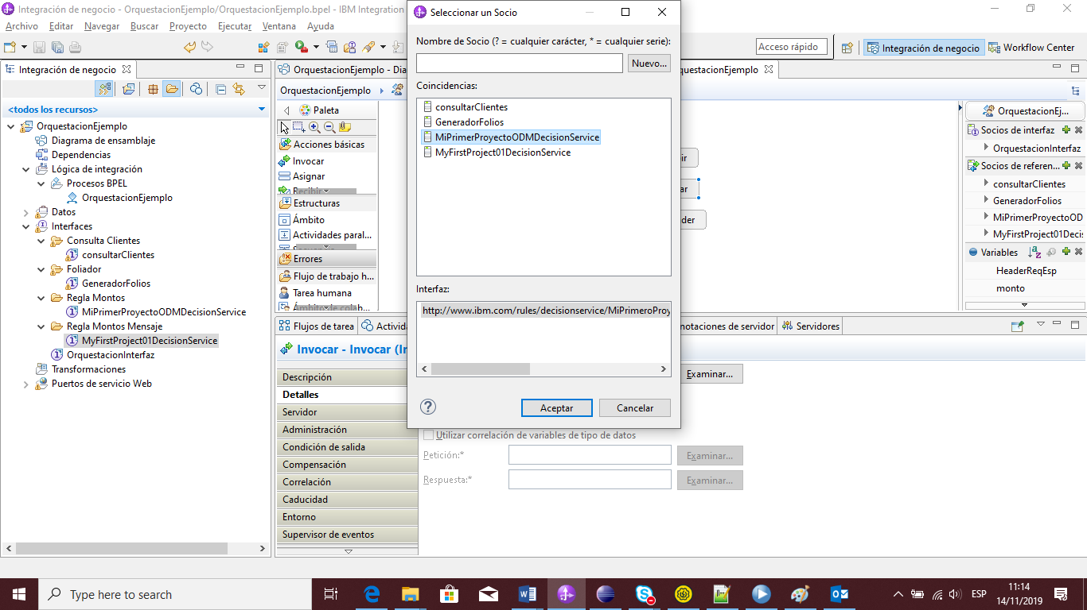

Esto nos descubrirá las operaciones y variables de entrada y salida del servicio/regla

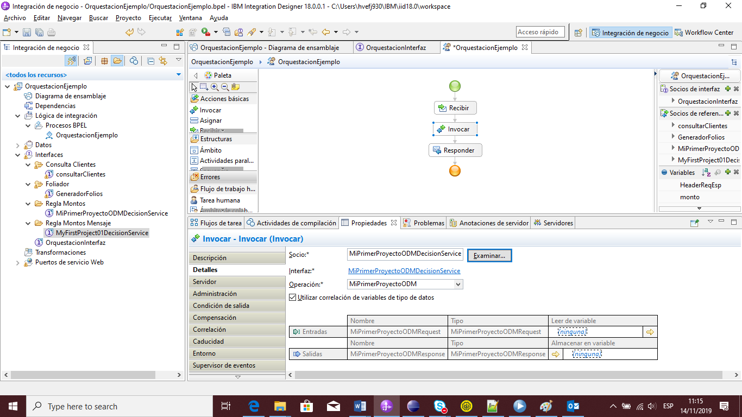

Posteriormente procedemos a mapear las variables de entrada y salida de nuestro servicio/regla

Dando clic en leer de la variable en donde dice ninguno y dándole clic en nuevo, ponemos un nombre o dejamos el de default y damos clic en aceptar

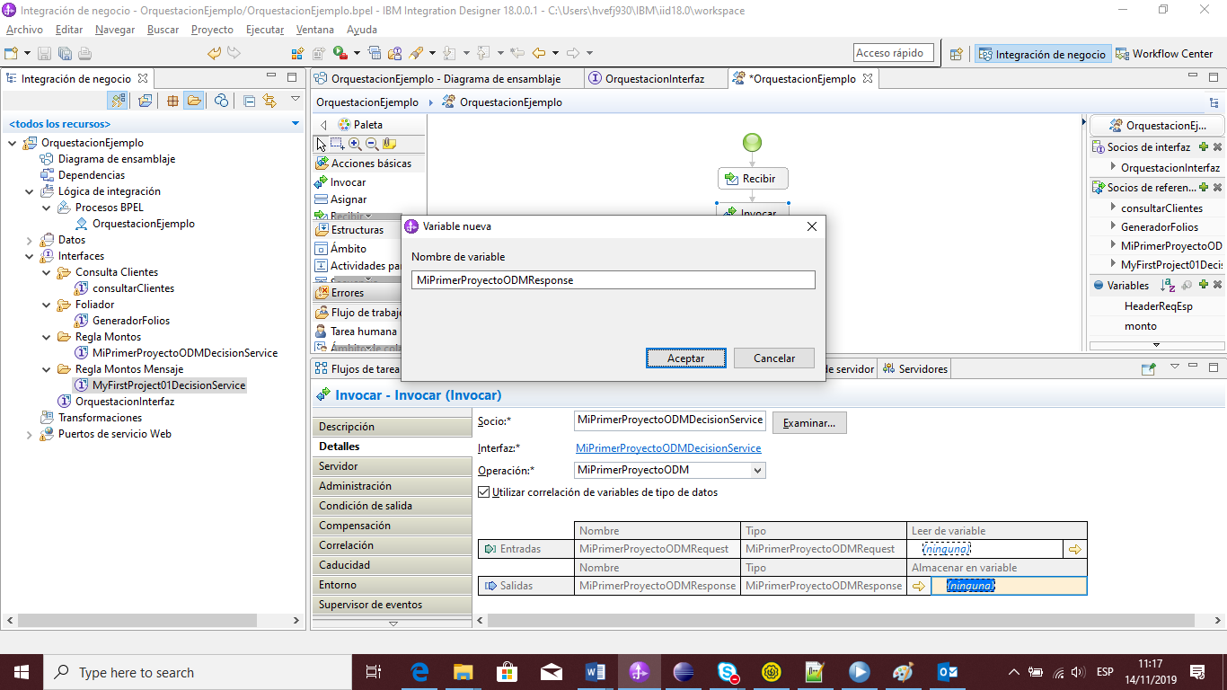

Hacemos lo mismo para entrada y salida para que se vean de la siguiente forma

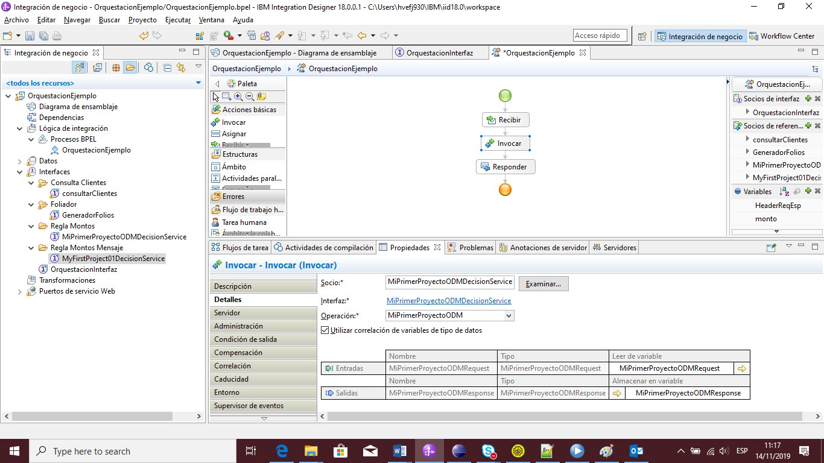

Posteriormente debemos poner un componente Mapping para mapear las variables de entrada de nuestro proceso BPEL a las de entrada de nuestro Servicio/Regla, esto se hace arrastrando de la paleta en la sección acciones básicas el componente mapping entre Recibir e Invocar

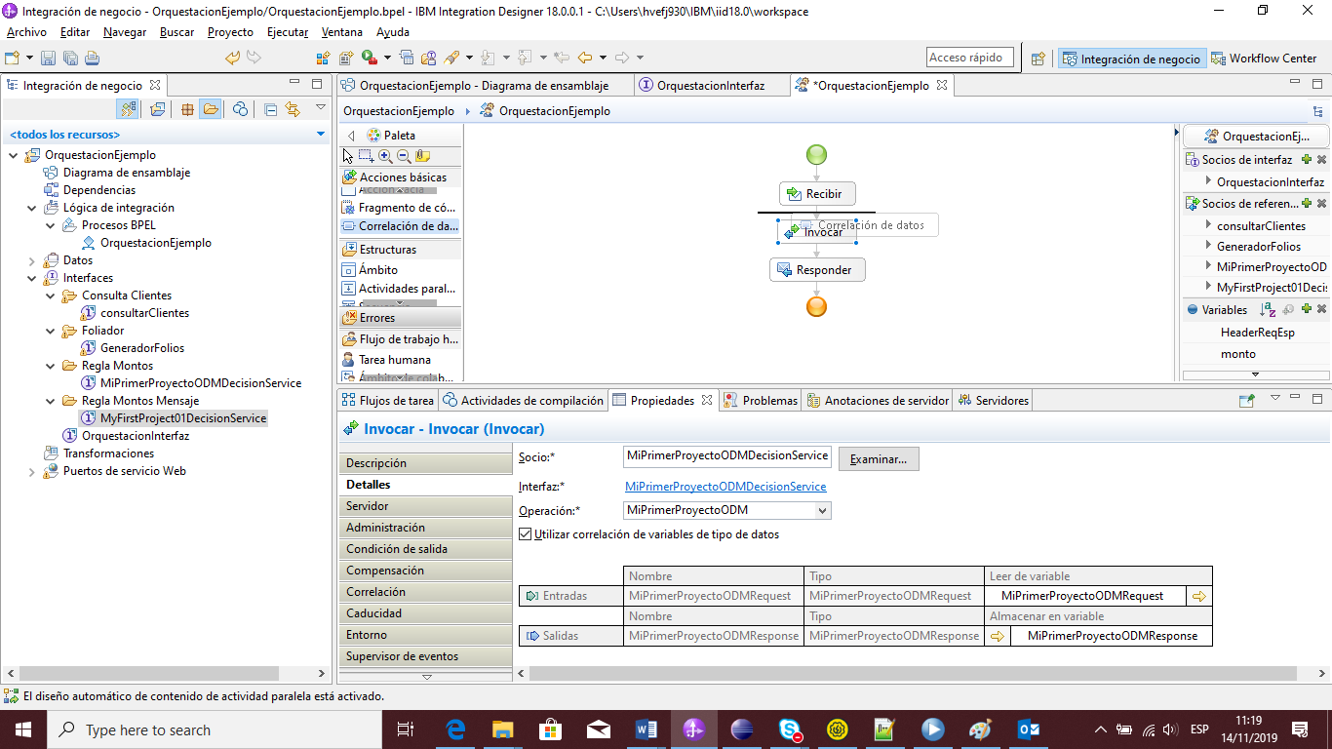

Se abrirá la siguiente ventana donde seleccionamos la opción Correlación XML y damos clic en siguiente

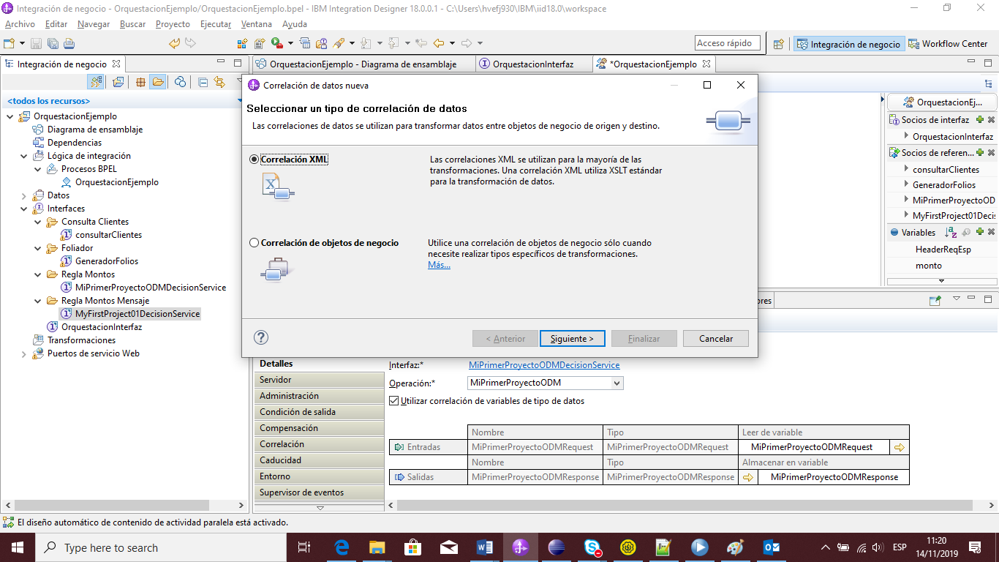

Le asignamos un nombre a nuestro mapeo y damos clic en siguiente

Añadimos las variables de entrada del mapeo y de salida, esto es de donde tomaremos el valor y a donde asignaremos ese valor y damos clic en finalizar

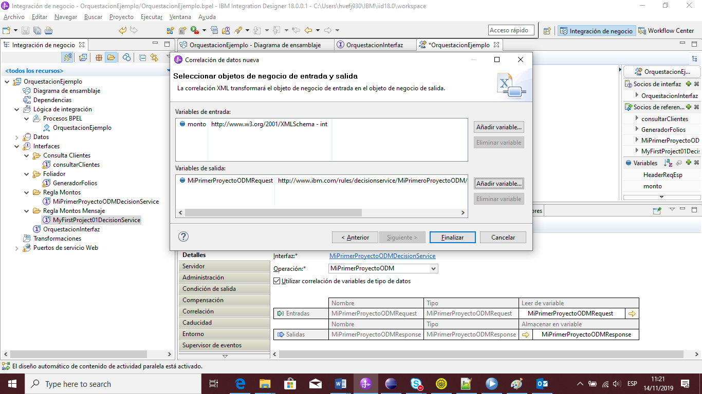

Se abrirá una ventana como la siguiente donde debemos relacionar las variables ligándolas de un lado a otro en caso de ser del mismo tipo o utilizando algún tipo de conversión en caso de ser variables de tipos diferentes

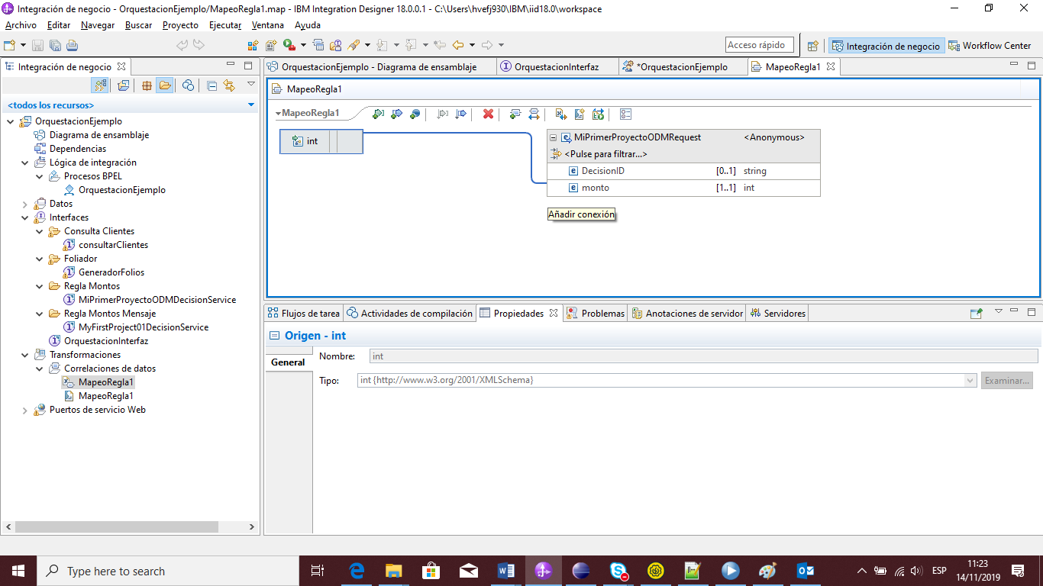

En caso de asignar valores fijos o por defecto arrastrar la línea hasta la mitad y aparecerá como assign

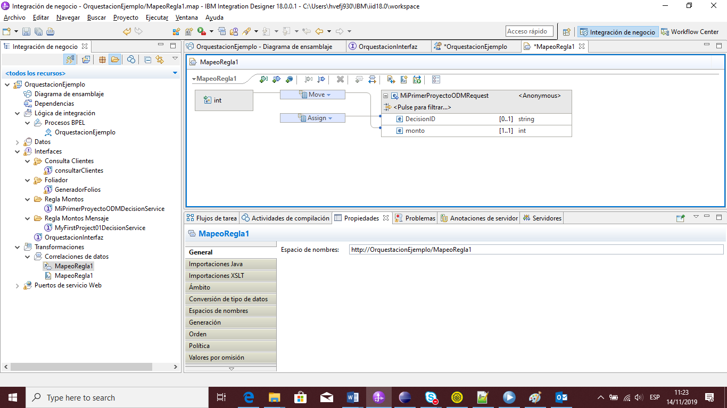

Damos clic en el Assign y en donde dice valor, agregamos el valor que vamos a asignar por defecto a esa variable



El resultado será el siguiente

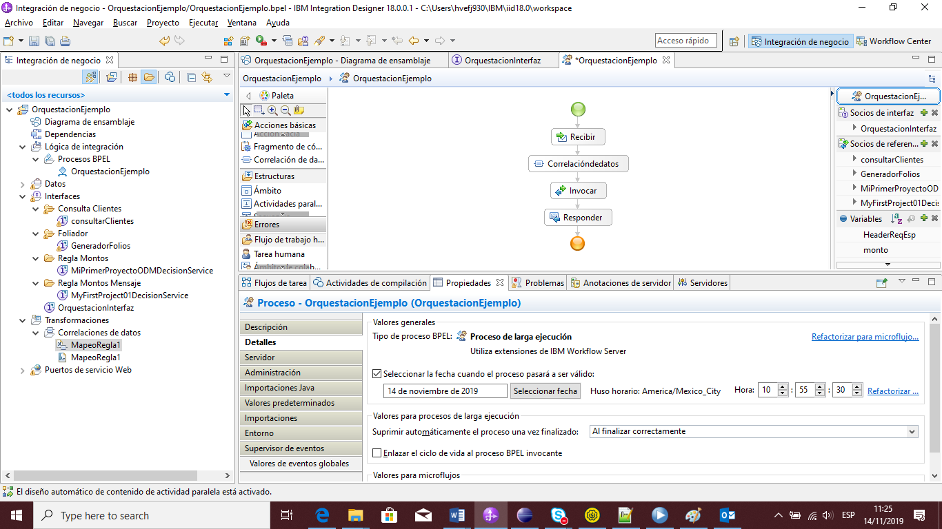

Ahora colocaremos una decisión para evaluar que responde nuestra regla y basándonos en el resultado realizar distintas acciones, de la paleta del lado izquierdo en la sección de estructuras arrastramos el objeto “Elección” al diagrama justo después del invocar de la regla

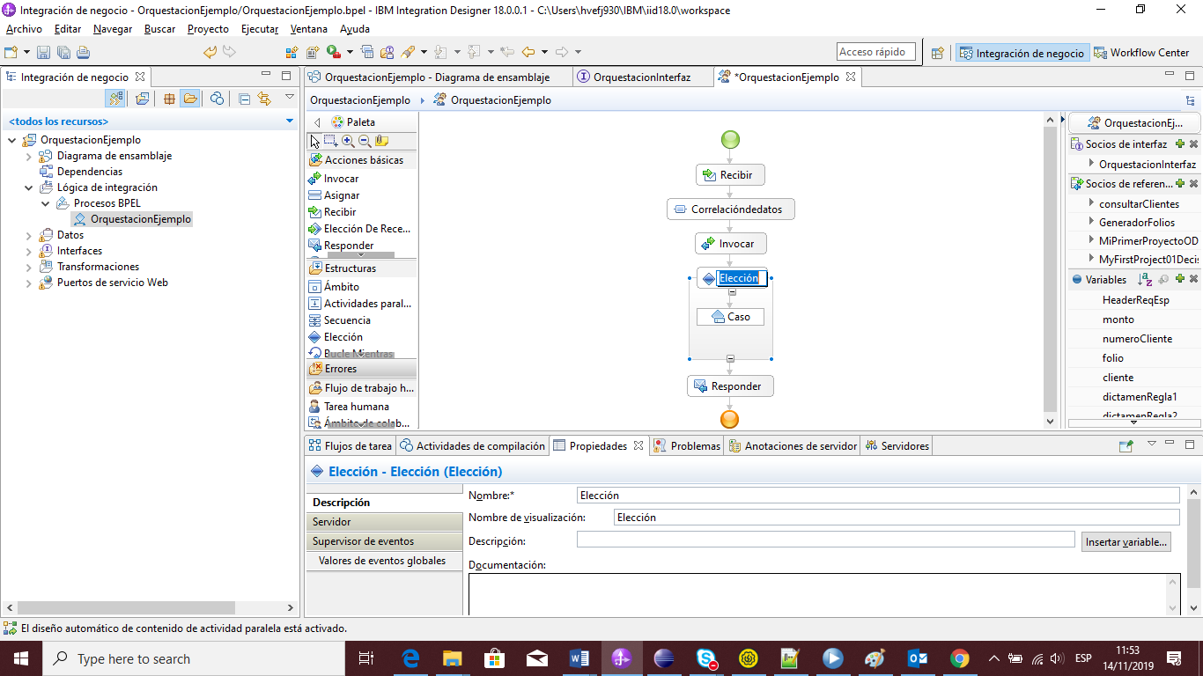

Posteriormente agregamos un elemento Otherside

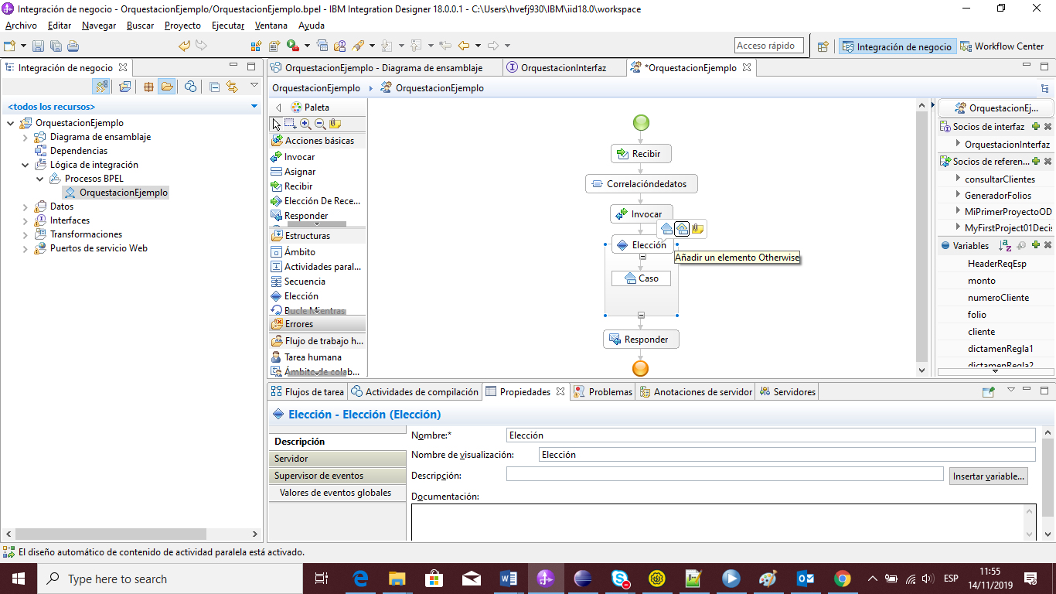

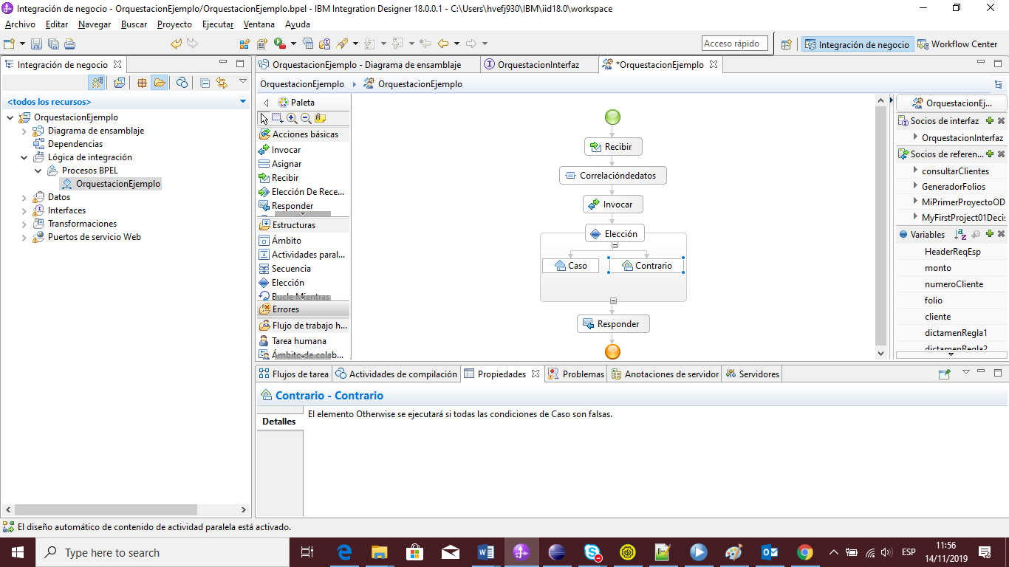

Para implementar la condición en el “caso” del lado izquierdo vamos a la pestaña de propiedades de la parte de abajo

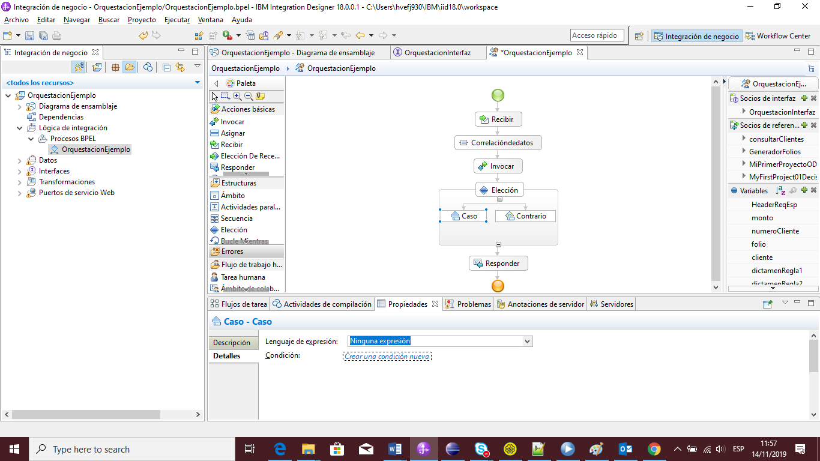

En lenguaje de expresión seleccionamos la opción “java”

En este caso leeremos de la respuesta de nuestra regla que está en la variable MiPrimerProyectoODMResponse y que a su vez es un objeto complejo que cuenta con dos variables una de tipo booleano llamada decision y otra de tipo estring llamada mensaje.

Nos traeremos el resultado de decision y evaluaremos si es verdadero para poder continuar o para que tome el otro camino, esto se hará con código de la siguiente manera

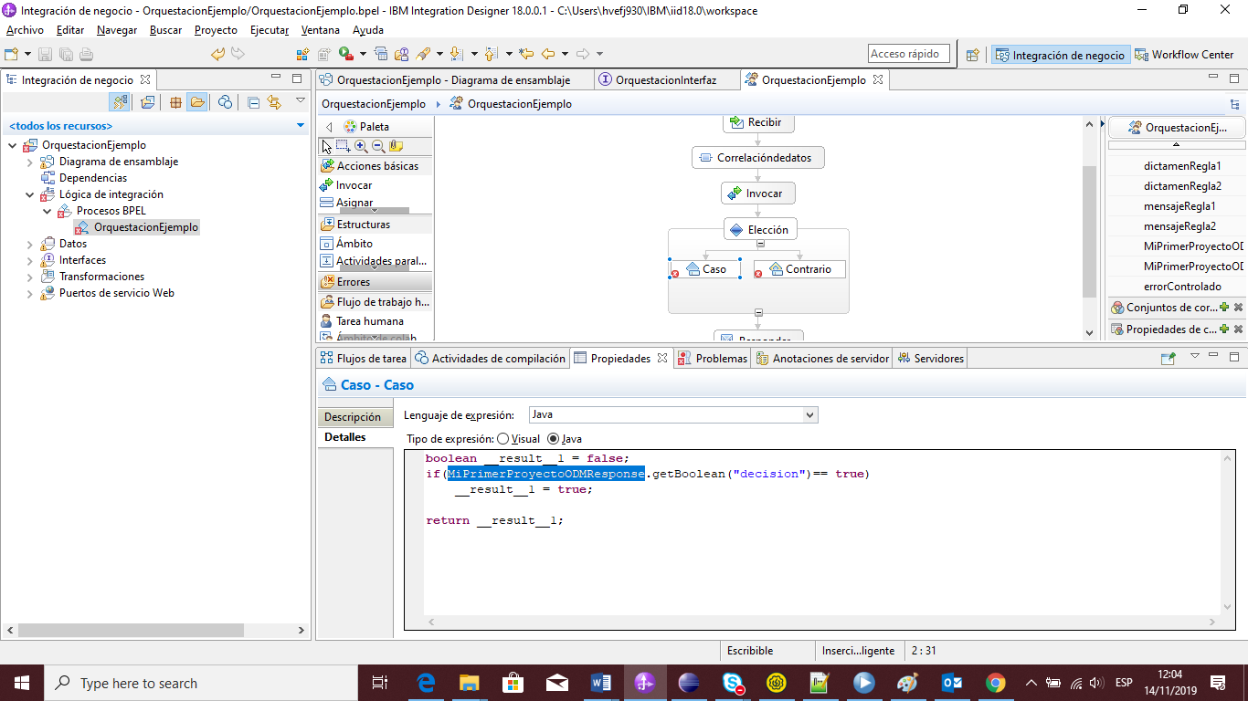

Por el momento se crearán dos errores uno en el Caso y otro en el Otherside esto debido a que aún no colocamos ningún elemento después de evaluar la respuesta y siempre es necesario colocar algo después de una decisión.

A los elementos que vamos arrastrando a nuestro proceso BPEL podemos nombrarlos de la forma que queramos para evitar confusiones en este caso yo ya renombre los componentes y agregue el invocar para el primer caso de mi condición

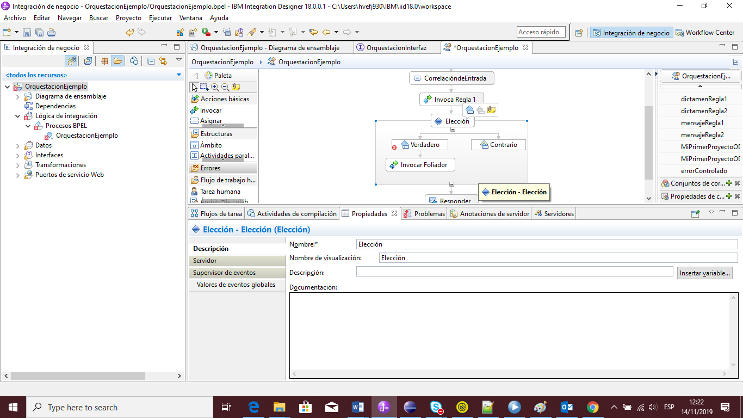

Ahora para segundo invocar que colocamos configuramos sus Propiedades como lo hicimos anteriormente con la regla de negocio, seleccionamos el invocar, vamos a la pestaña propiedades y en la opción de detalles añadimos su socio, seleccionamos su operación y mapeamos sus variables de entrada y salida como en e ejemplo anterior

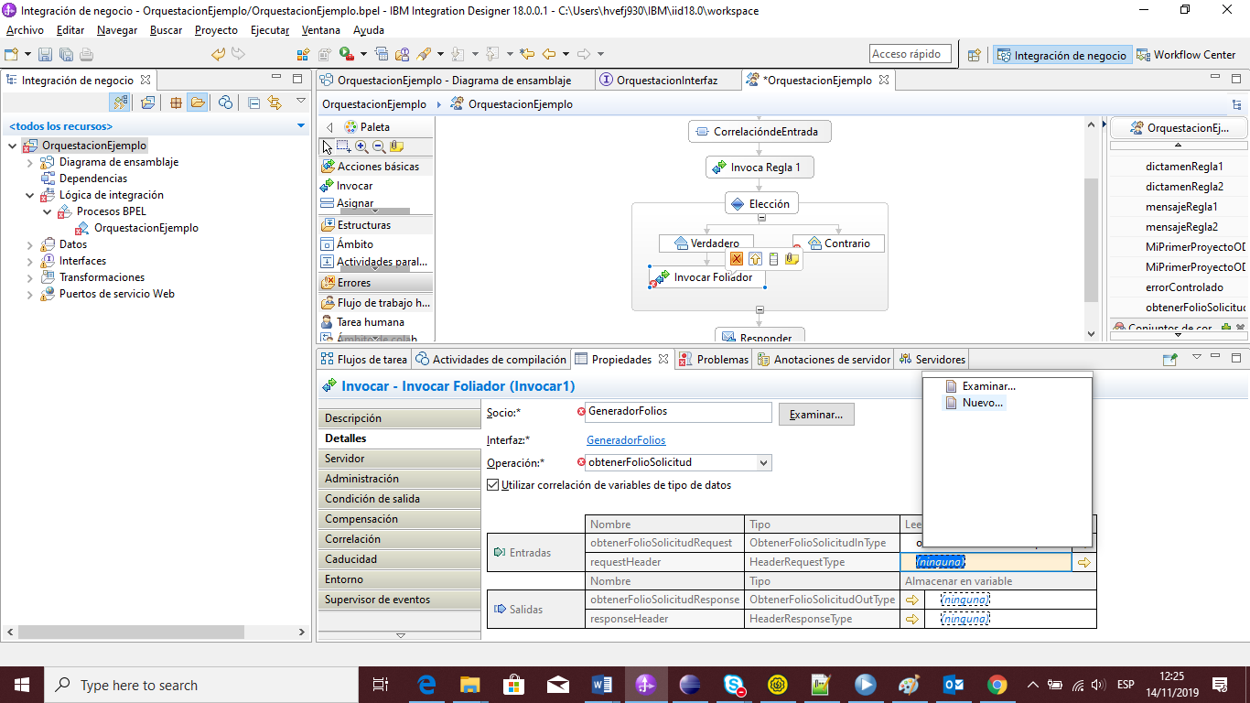

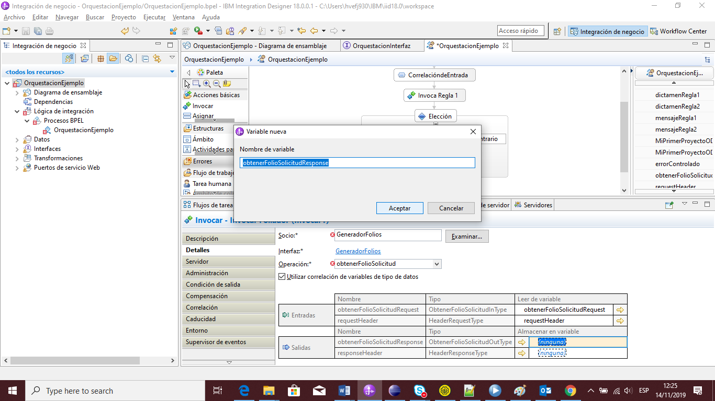

Una vez realizado esto el error en el caso verdadero se quitará y debemos mapear las entradas y salidas de nuestro servicio agregando un elemento mapping (correlación de datos) de la paleta de opciones del lado derecho, agregaremos uno antes y uno después del servicio para mapear las entradas y salidas

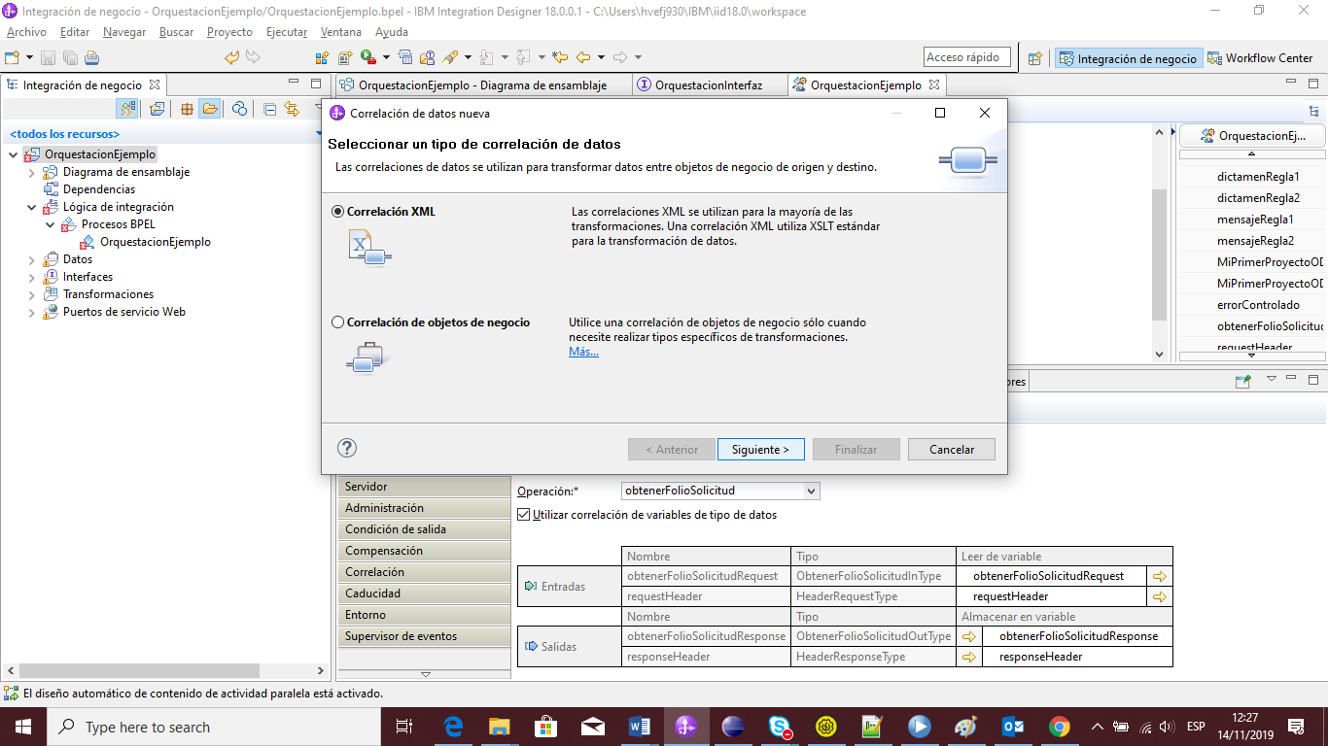

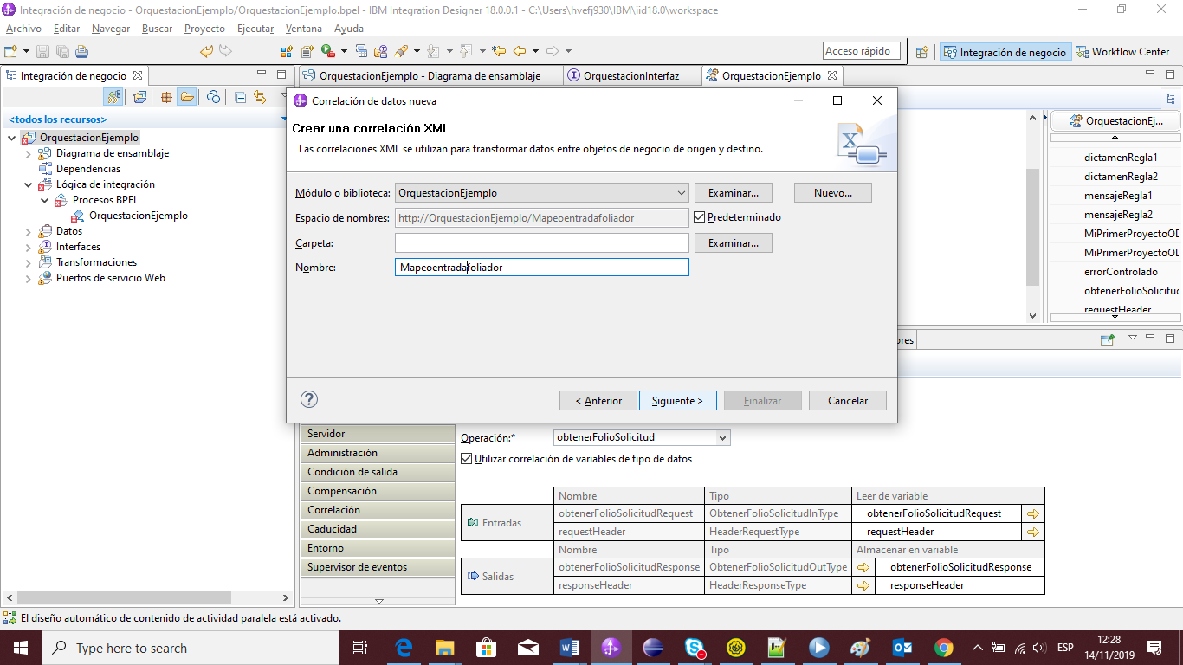

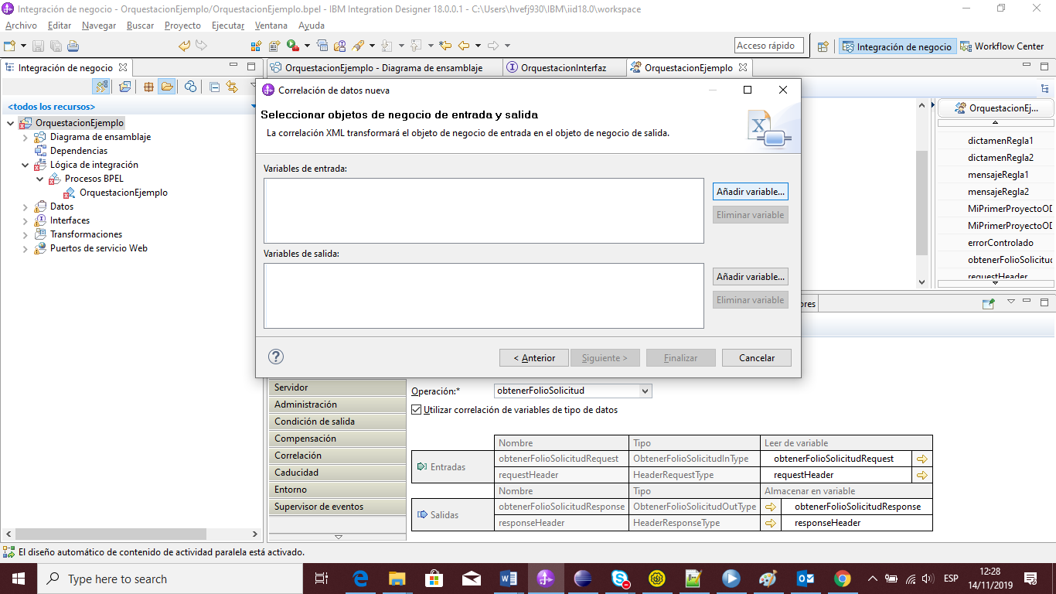

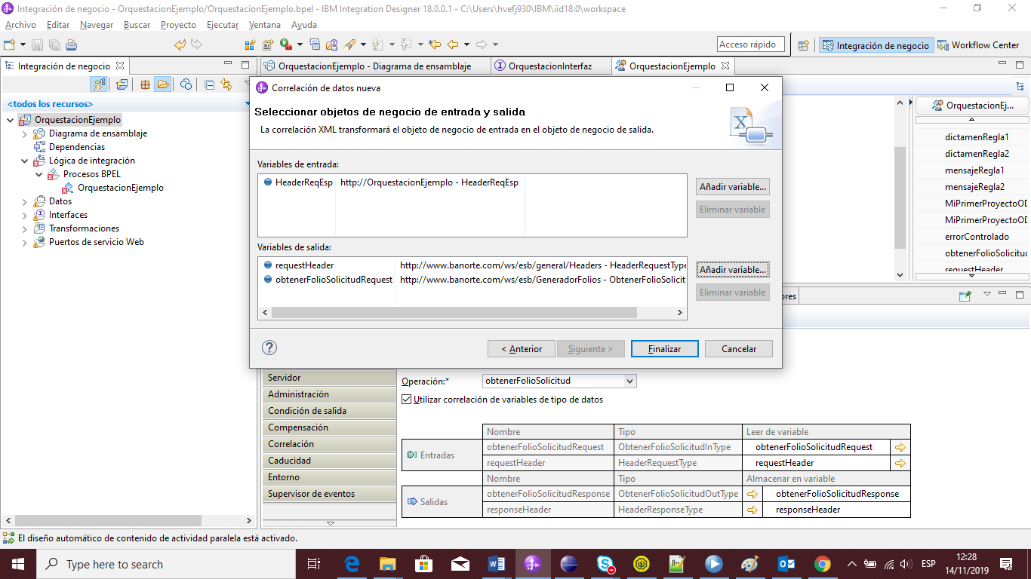

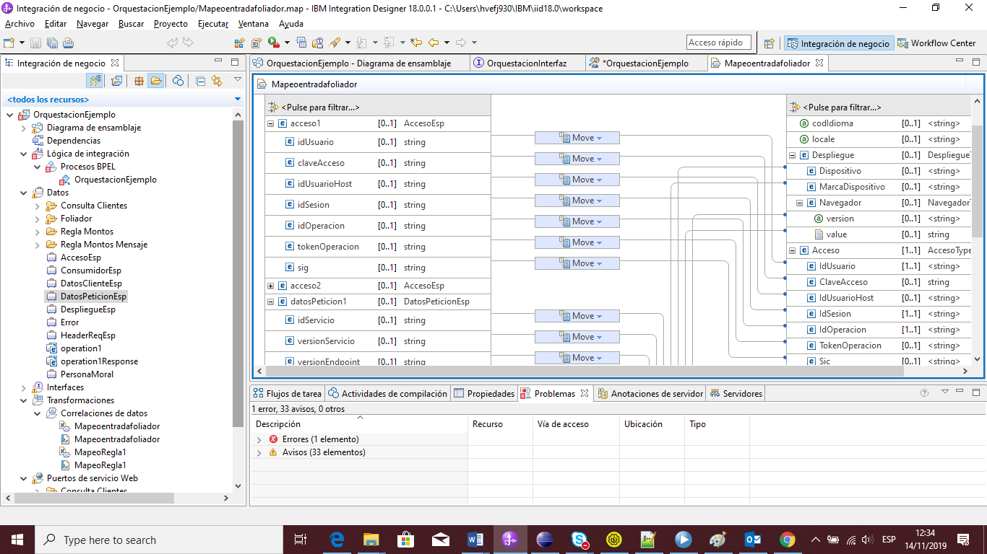

En caso de en la correlación agregar algún tipo de variable primitivo (Que no sea un objeto) el nombre de la variable no aparecerá al momento de hacer la correlación, por eso es importante identificar el orden en el que se agregaron las variables

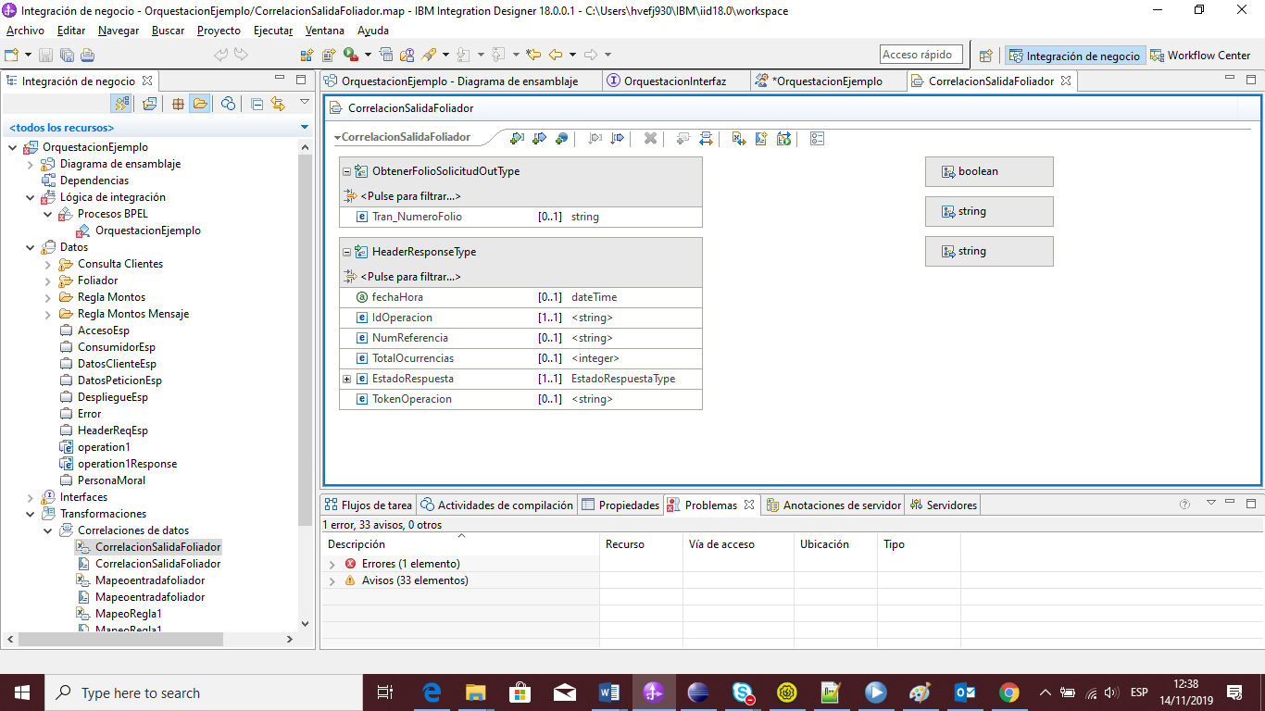

Después de realizar nuestras correlaciones de entrada y salida de la invocación del servicio nuestro diagrama debe verse así

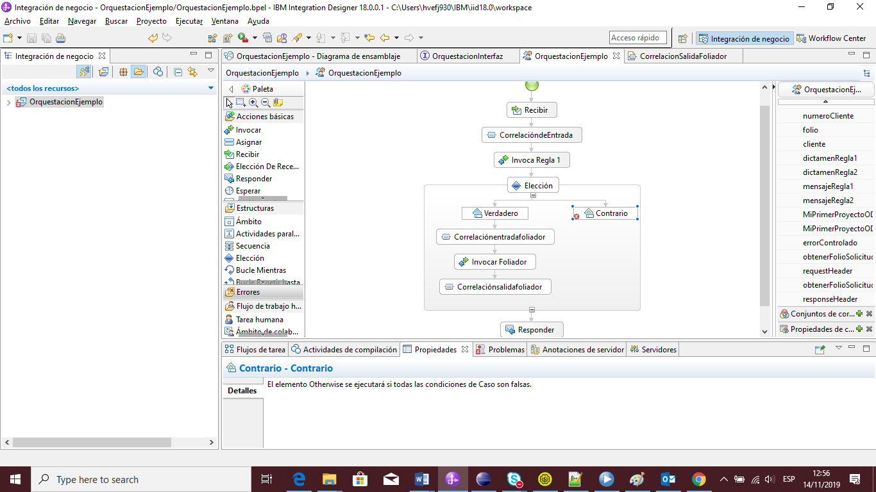

Para el caso especial de la invocación del servicio que estamos usando es necesario inicializar el objeto del request debido a que este no se mapea en ningún momento ya que no requiere ningún dato en el body del request, entonces se debe inicializar como vacío agregando un fragmento de código de la paleta de opciones de la derecha y arrastrándola hasta el inicio de nuestro proceso después del recibir como se muestra en la imagen.

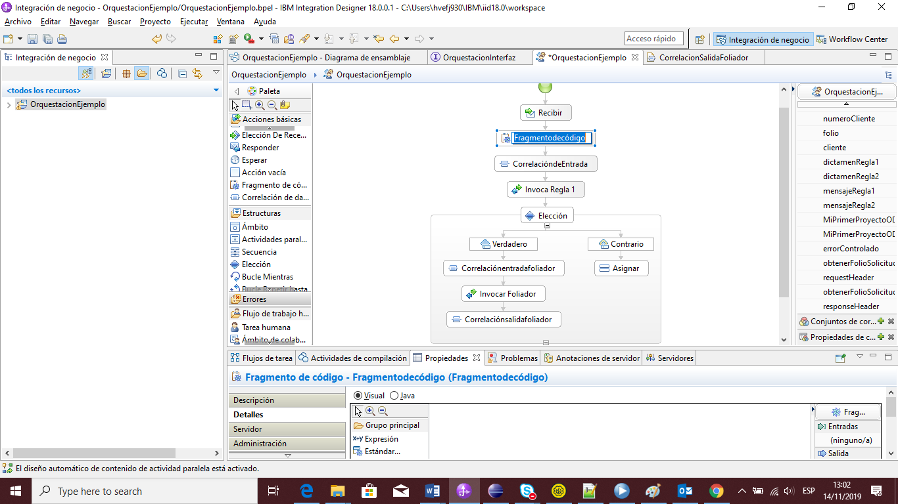

Una vez agregado el fragmento de código en las opciones de la parte de abajo seleccionar java y agregar el siguiente código (Cambiara dependiendo de la variable que se requiera inicializar)

BOFactory factory = (BOFactory) **new** com.ibm.websphere.sca.ServiceManager().locateService("com/ibm/websphere/bo/BOFactory");

obtenerFolioSolicitudRequest = factory.create("http://www.banorte.com/ws/esb/GeneradorFolios","ObtenerFolioSolicitudInType");

En caso de dar error en el BOFactory acceder a el de la siguiente manera

com.ibm.websphere.bo.BOFactory factory =

         (com.ibm.websphere.bo.BOFactory)**new** com.ibm.websphere.sca.ServiceManager().locateService("com/ibm/websphere/bo/BOFactory");

En el Factory créate los parámetros son el espacio de nombres y el nombre del tipo de objeto que queramos inicializar, para poder ver estos datos podemos ir a nuestro objeto buscándolo en las opciones del lado derecho, dar doble clic

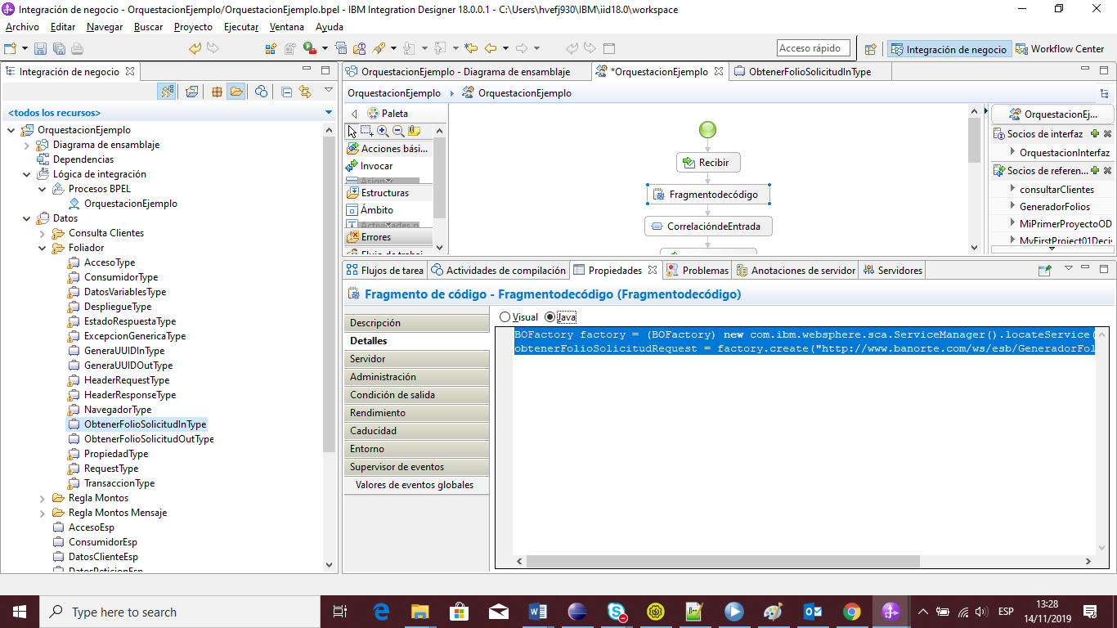

Nos aparecerá una pantalla así

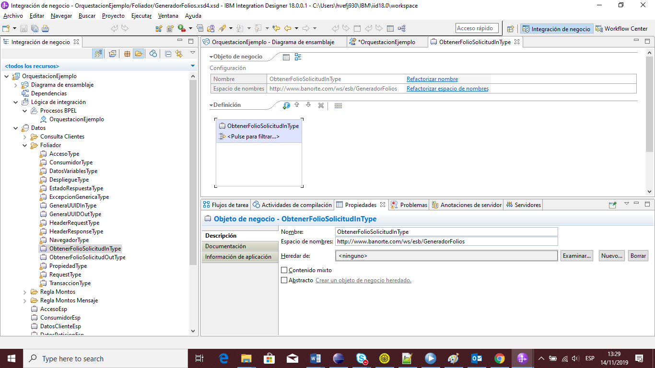

Damos clic sobre el cuadro donde deberían estar las variables que contiene el objeto y en descripción en la parte de abajo podemos copiar el nombre y el espacio de nombres de nuestro objeto

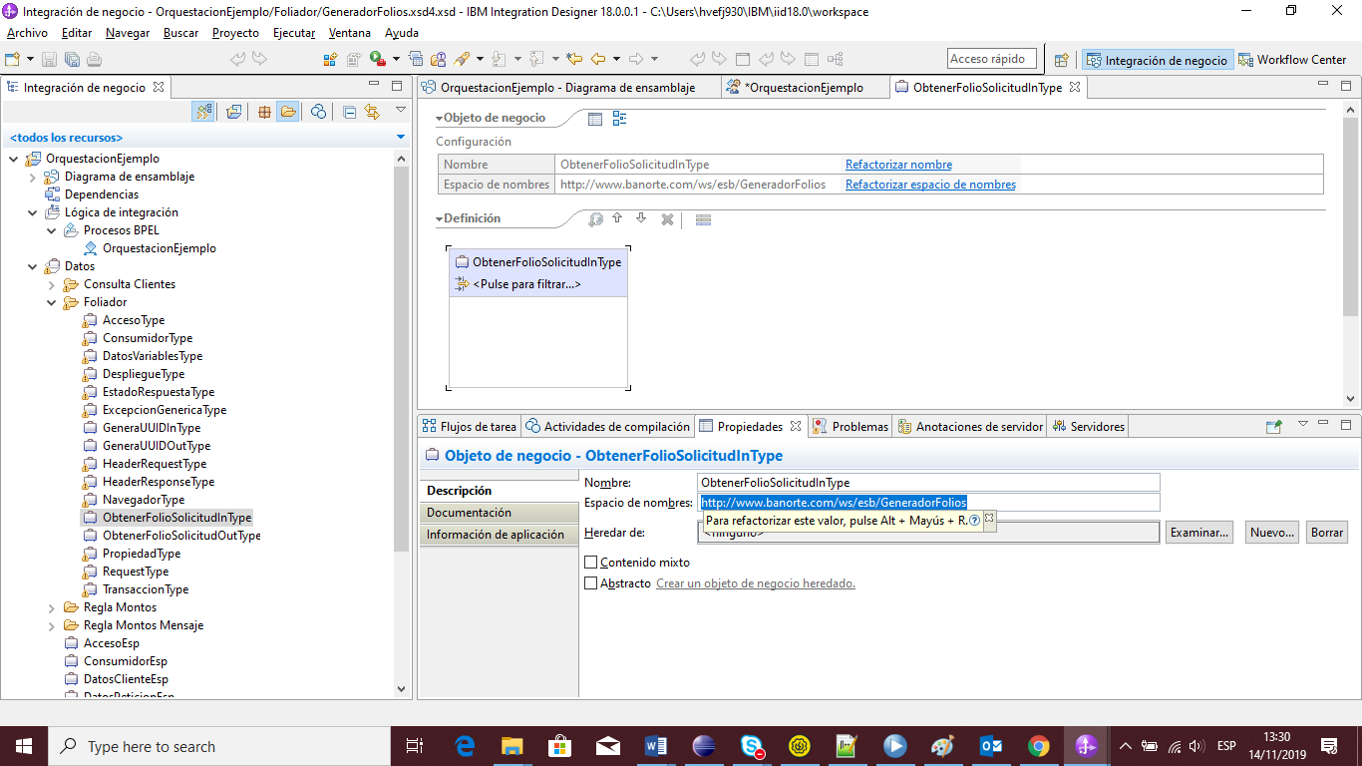

Para eliminar el error del caso Otherside se agregó un asign que es un componente de la paleta que nos da la posibilidad de asignar directamente valores a variables de salida.

Se implementó de la manera siguiente:

Se da clic sobre seleccionar desde y elegimo una serie (ya que nuestra variable de salida es un String)

Se aparecerá un recuadro en blanco donde debemos escribir de manera normal la frase o leyenda que queremos mandar

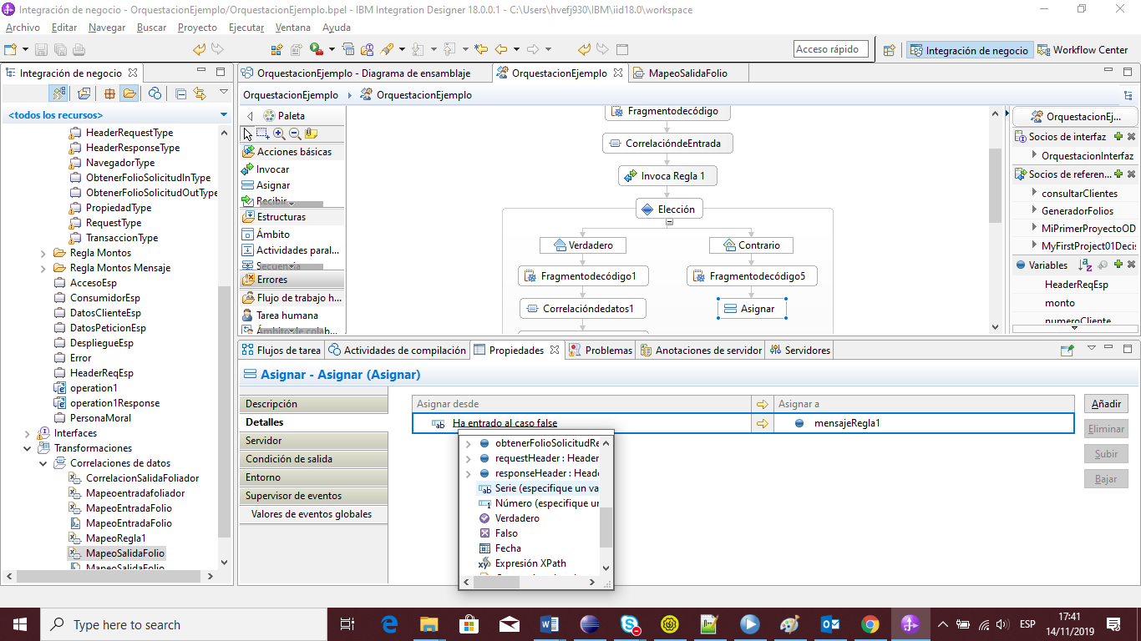

En la parte seleccionar a elegimos la variable a la que queremos asignar el valor, en este caso al valor mensaje regla 1.

Con esto concluimos un ejemplo sencillo de cómo realizar una orquestación en BPEL.

Ahora para poder desplegarlo vamos al diagrama de ensamblaje que se encontrará vació

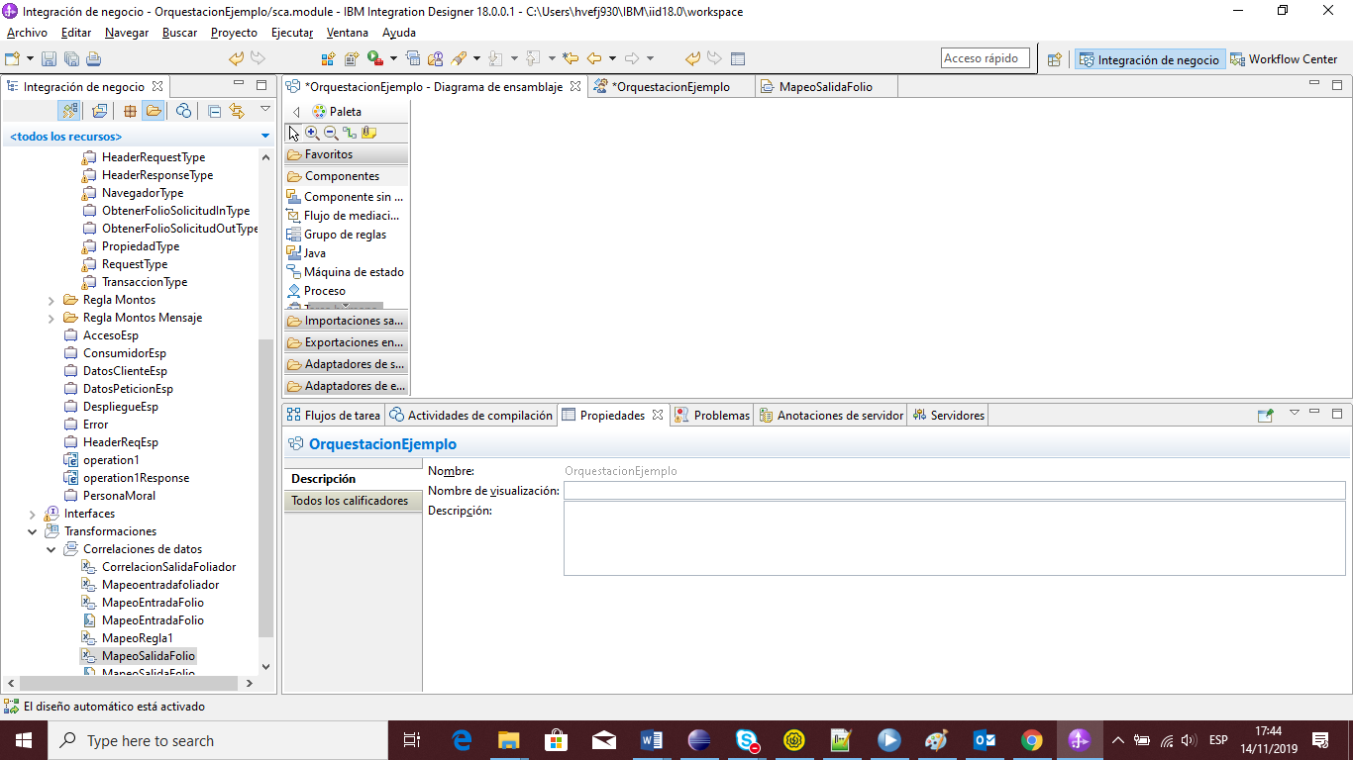

Arrastramos nuestro proceso BPEL al espacio de trabajo

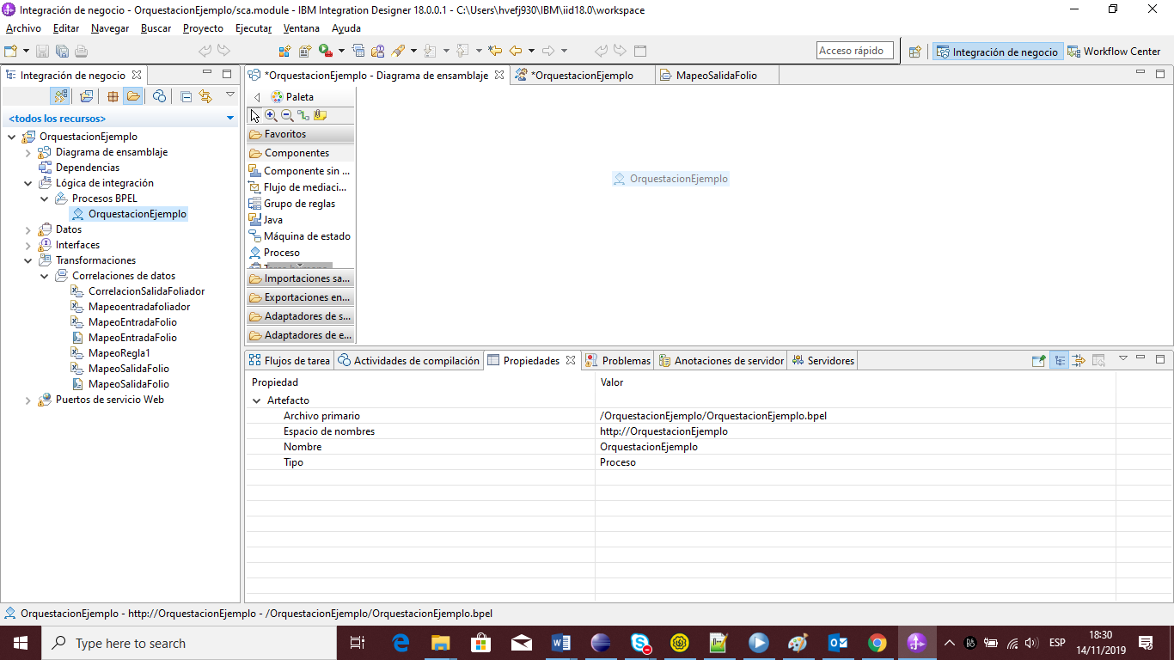

Aparecerá algo así

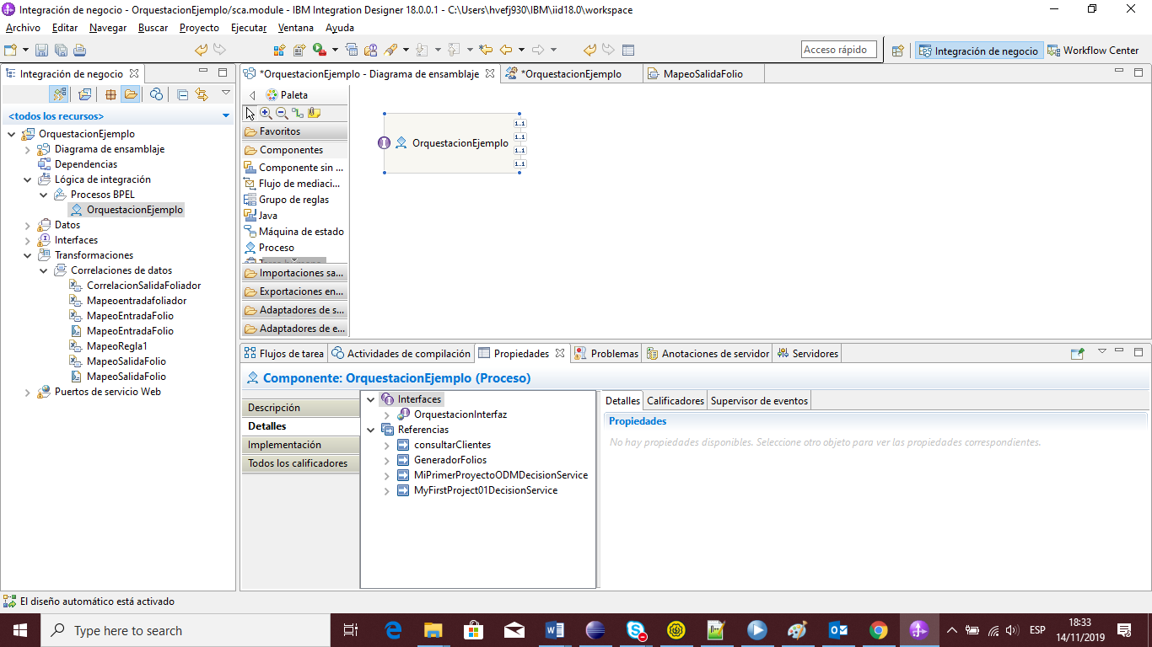

En nuestro caso como la orquestación consta de 4 servicios a nuestro proceso le salen 4 terminales a las que debemos conectar los puertos de servicio web de cada uno de nuestros servicios, esto lo haremos arrastrando los puertos de servicio web hasta nuestro espacio de trabajo, lo arrastramos y damos clic en finalizar

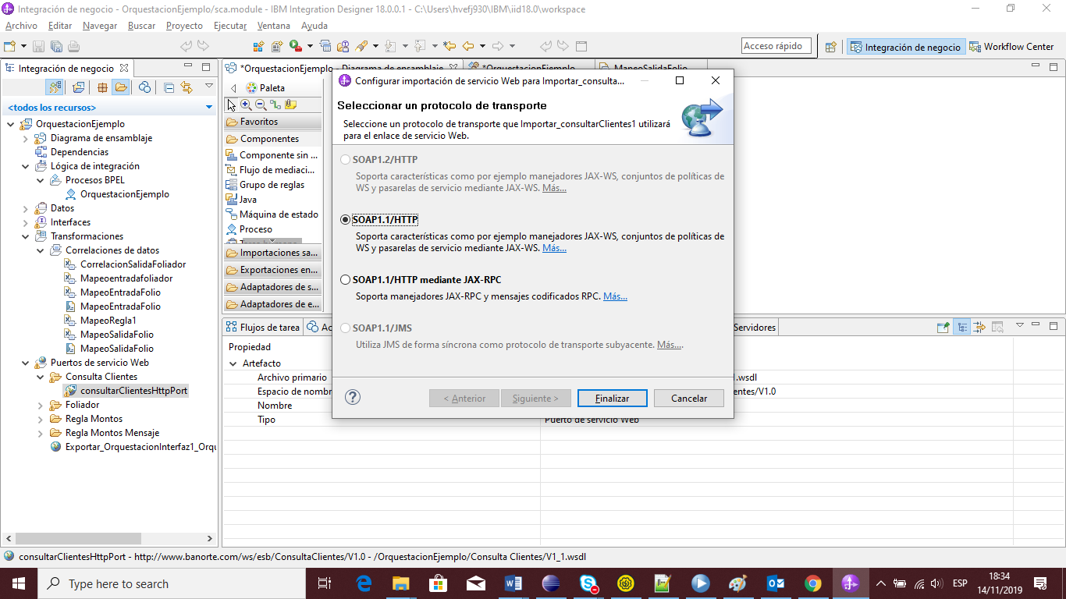

Hacemos lo mismo para todos los servicios que utilicemos

Ahora unimos cada una de las terminales al servicio que le corresponde, nos daremos cuenta de cual le corresponde porque al sacar la línea el servicio al que le corresponde esa terminal se sombreará de un color amarrillo como se puede ver en la imagen

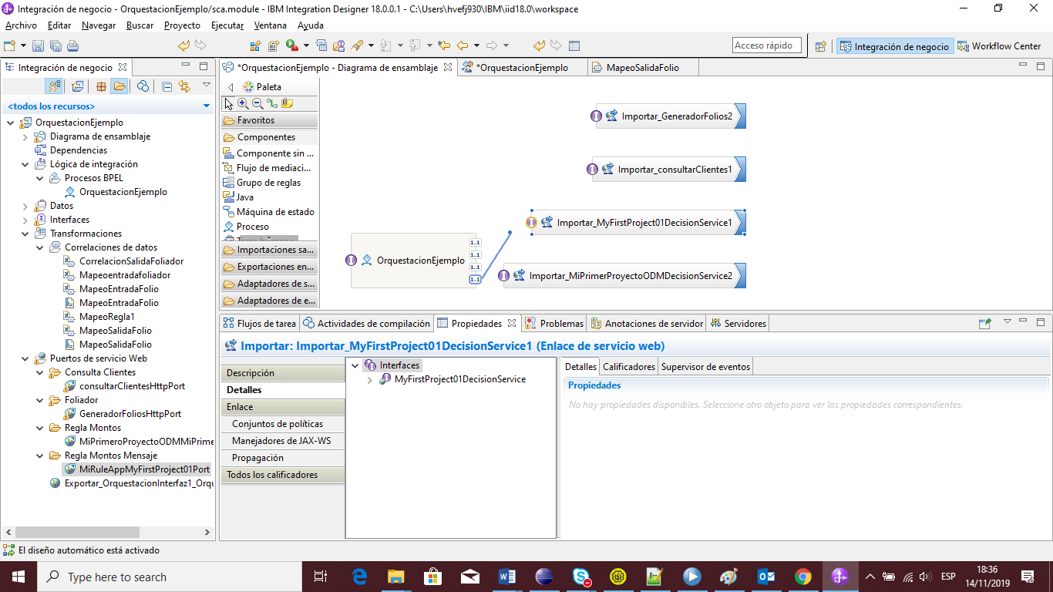

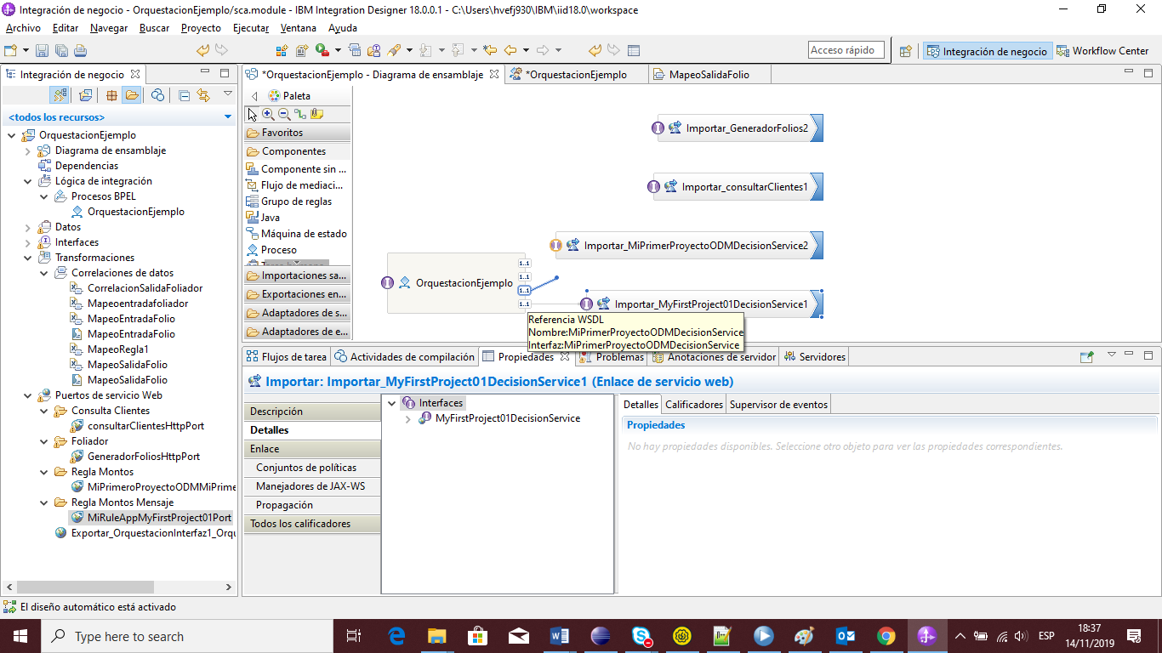

Al terminar de unir nuestros servicios con el proceso BPEL deberá verse de la siguiente manera

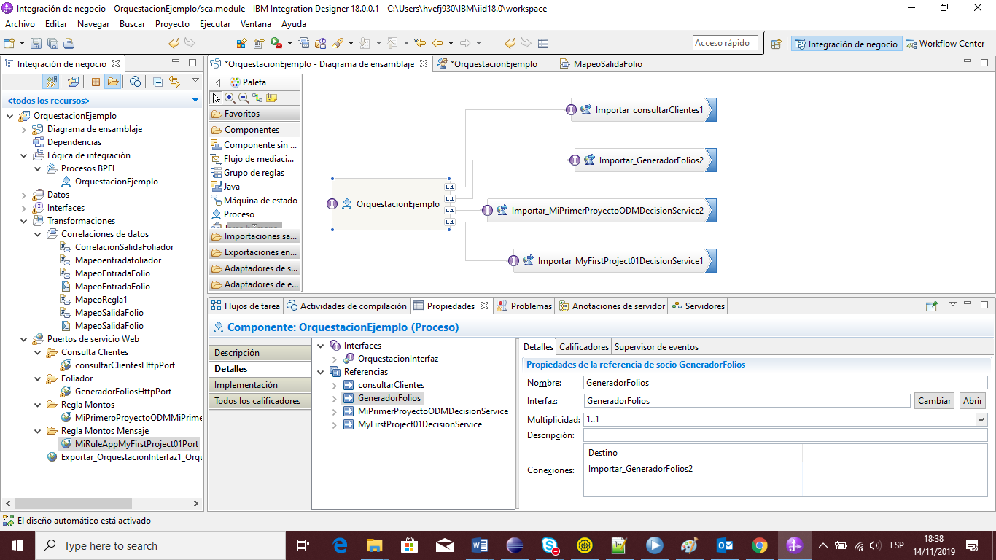

Posteriormente debemos de crear el tipo de exportación que utilizaremos, en este caso utilizaremos una exportación Web para que nuestro proceso pueda ser consumido como servicio web desde SOAP UI o cualquier otro cliente de servicios web (Otro tipo de exportación es SCA que se utiliza para consumir los procesos directamente desde BPM como un Advanced Integration Service)

Lo anterior descrito se hace dando clic derecho en el proceso BPEL -> Generar exportación -> Enlace de servicio web

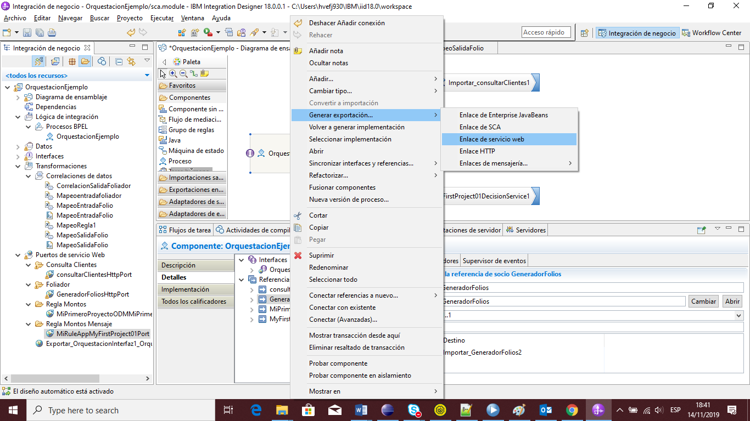

Damos clic en siguiente

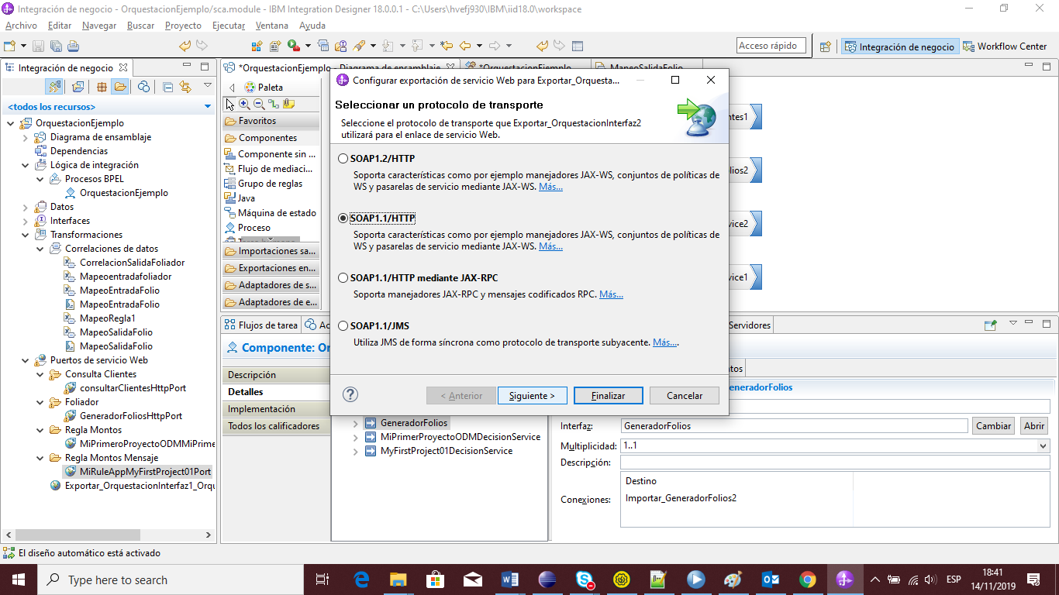

Damos clic en finalizar y deberá verse de la siguiente manera

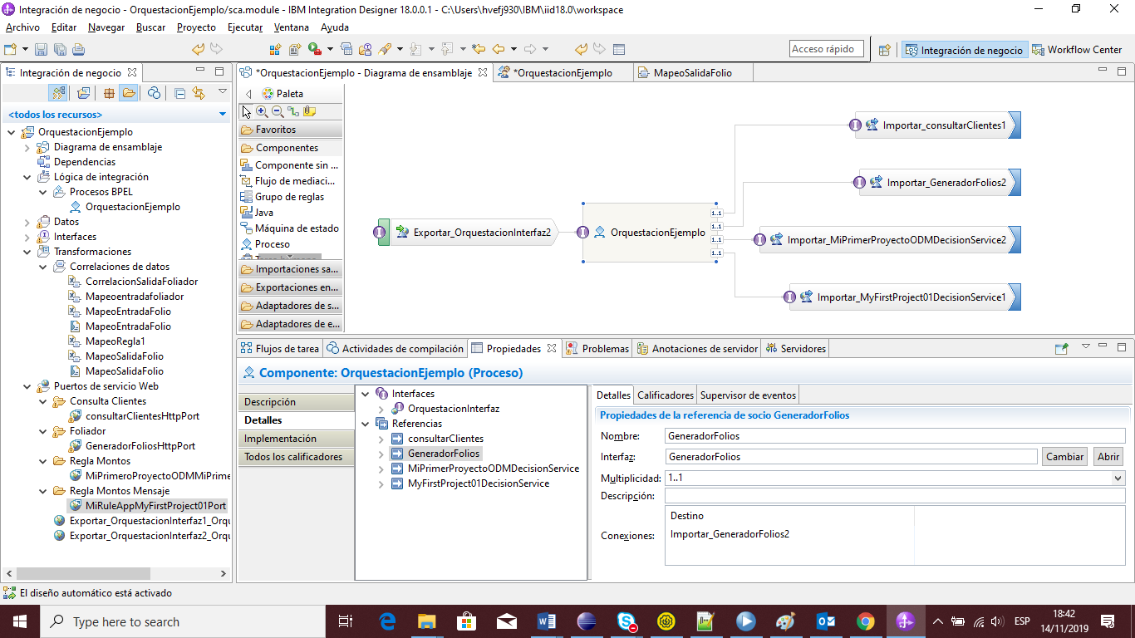

Una vez que tengamos nuestro diagrama de ensamblaje de esta manera podemos generar la exportación de nuestro proyecto y desplegarlo en algún servidor para que se ejecute

Para realizar la exportación nos vamos a Archivo -> Exportar

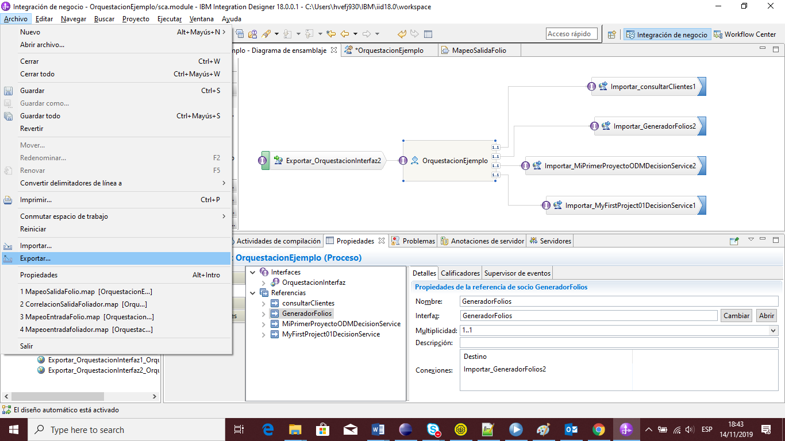

En la carpeta de Java EE buscamos Archivo EAR y damos clic en siguiente

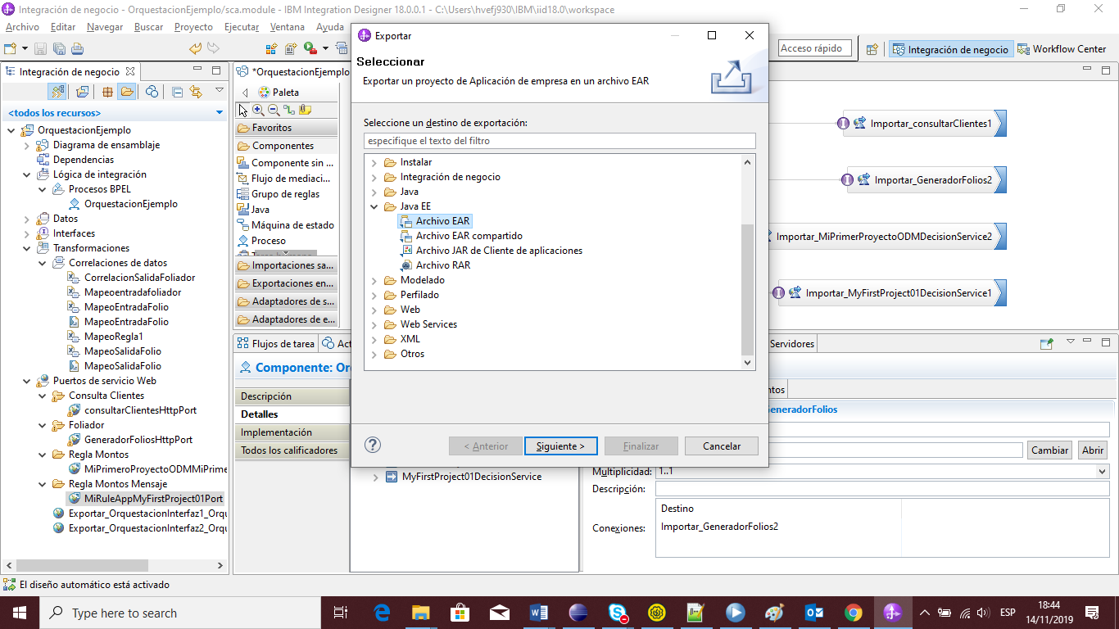

Elegimos la aplicación correspondiente a nuestro proyecto

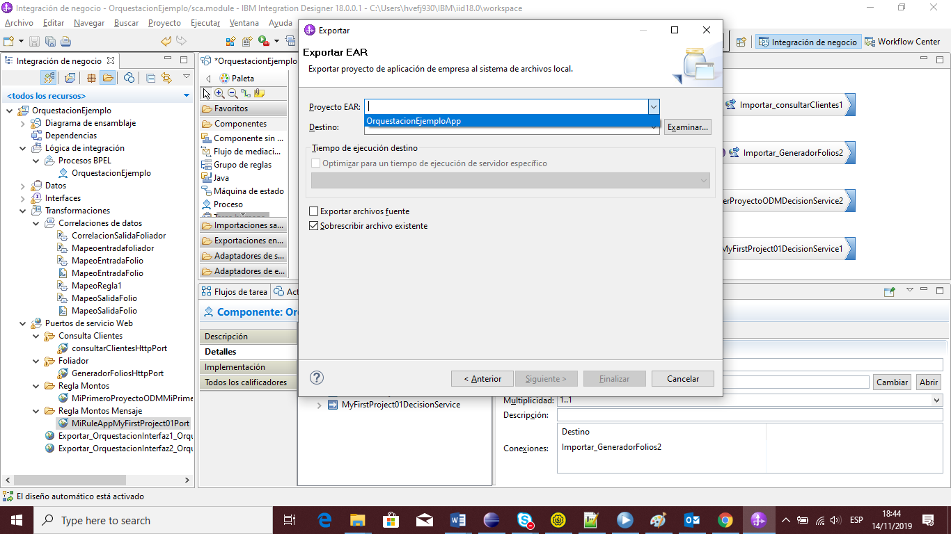

Y seleccionamos el lugar en donde guardaremos nuestro archivo EAR dando clic en examinar y eligiendo la ruta

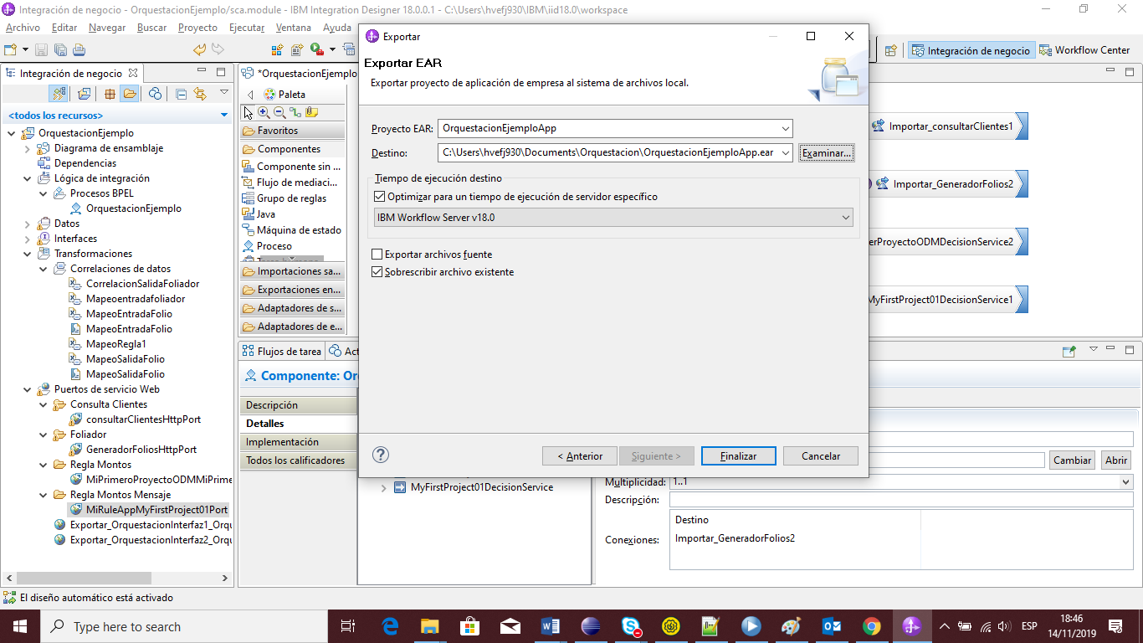

Damos clic en finalizar y habremos exportado nuestro proceso.  
  
Para poder probarlo es necesario instalarlo en el WAS (Consultar manual de despliegue de aplicaciones en WAS).